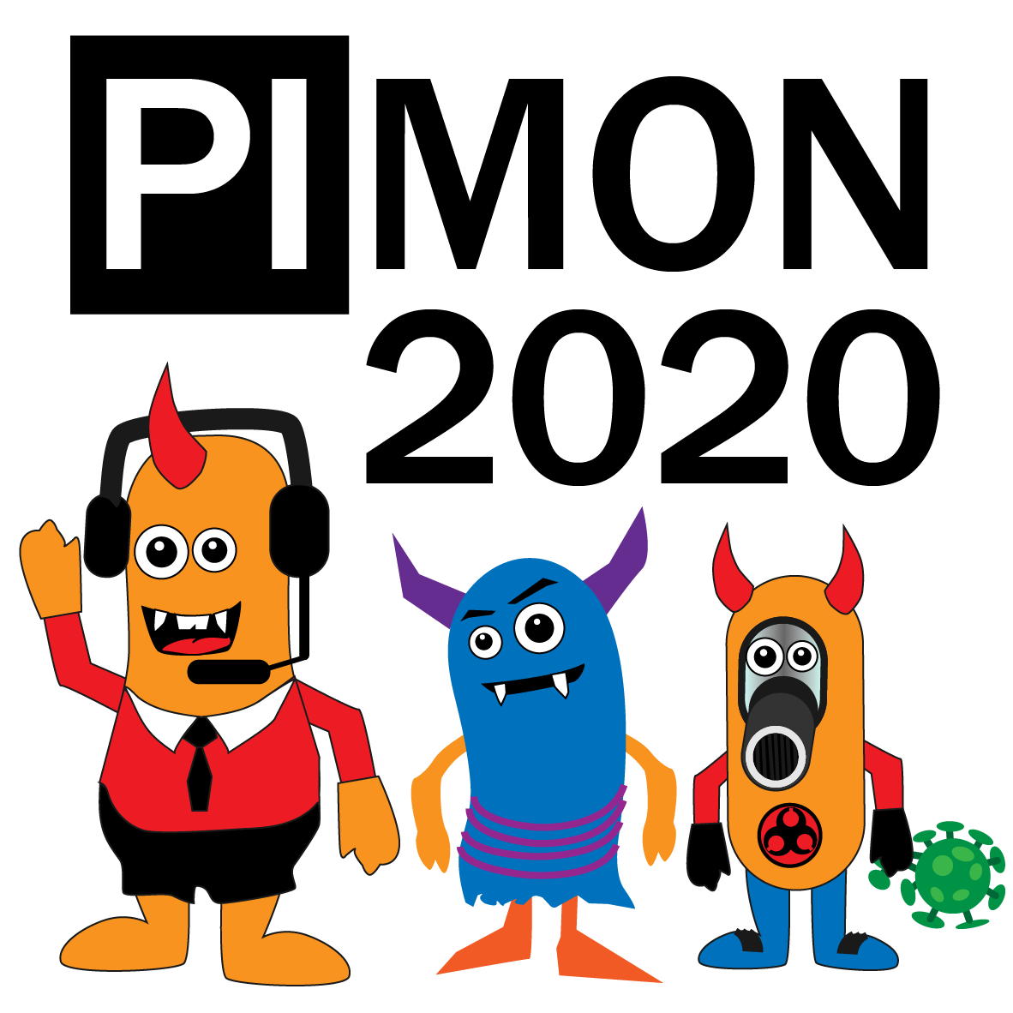

PUBLIC – ЧИТАЙТЕ И РАСПРОСТРАНЯЙТЕ

PIMON-2020

Справочник-отчёт и отзывы

Илья Кузнецов, 2020-09-24 ver1.3

Содержание

Предистория 2

Регистрация 2

Доклады и докладчики 2

Впечатления участников 23

Заключение и некоторые полезные ресурсы 30

# Предистория

В сентябре 2010г возникла так называемая MSKXIUG – московская группа пользователей XI, см. список рассылки [mskxiug@googlegroups.com](mailto:mskxiug@googlegroups.com) и <https://groups.google.com/forum/#!forum/mskxiug> . Несколько раз мы встречались вживую.

Сентябрь 2012 – я зарегистрировал MSKXIUG в международном списке юзер-групп по интеграции, IFG for PI. Там ежегодно проходят опросы и идёт активность по некоторым направлениям (конвенция по разработкам и тд).

В начале 2010х Дима Пинхасов создал скайп-чат для обсуждения вопросов по интеграции со знакомыми коллегами. Чат довольно быстро набирал популярность, новый формат общения показал свою эффективность. 17 августа 2017г мы перешли на другую платформу – Телеграм по адресу <https://t.me/sapintegration>, на сегодня там около 420 участников. Остальные ссылки – тут.

Так как название MSKXIUG уже не отражает действительность, то возникло новое название: русская группа SAP-интеграции по адресу [RSUG.io](https://rsug.io/) .

Весной 2019 возникла идея провести встречу на площадке САП СНГ – и 06 сентября 2019 в здании ЦЦЛ (Центр Цифрового Лидерства) состоялся PIMON-2019 на который собралось примерно 65-70 человек. Мы вживую пообщались, было весело и интересно, собравшиеся отметили что не хватало облачных тем. Хватило одного дня, с 10 до 18:30, организаторы: Илья Кузнецов, Ренат Хамидулин, Дмитрий Блинов – всё технологический консалтинг из московского САП.

В феврале 2020г на 04 сентября был забронирован ЦЦЛ но ввиду COVID-19 пришлось встречаться через Zoom и оперативно выкладывать видео в YouTube – целых 7 дней по три часа и более.

# Регистрация

На все сессии пришло около 87-90 уникальных емейл-адресов, так как часть адресов явно разделялась на пару «личный-рабочий» то уникальных посетителей было около 80.

# Доклады и докладчики

Все видео доступны на канале <https://www.youtube.com/channel/UCvJ_mB-ba68lFr3Tqs31Elw>

Общая длительность видео – более 18 часов. Можно смотреть на полуторной скорости для беглого восприятия.

Материалы в гит-репозитории <https://github.com/rsugio/PIMON/tree/master/PIMON-2020>

## #00 – Добро пожаловать

04 сентября 2020, 12:00мск, видео <https://youtu.be/jApi2k9Ijeg> длительностью 7:29, презентации нет.

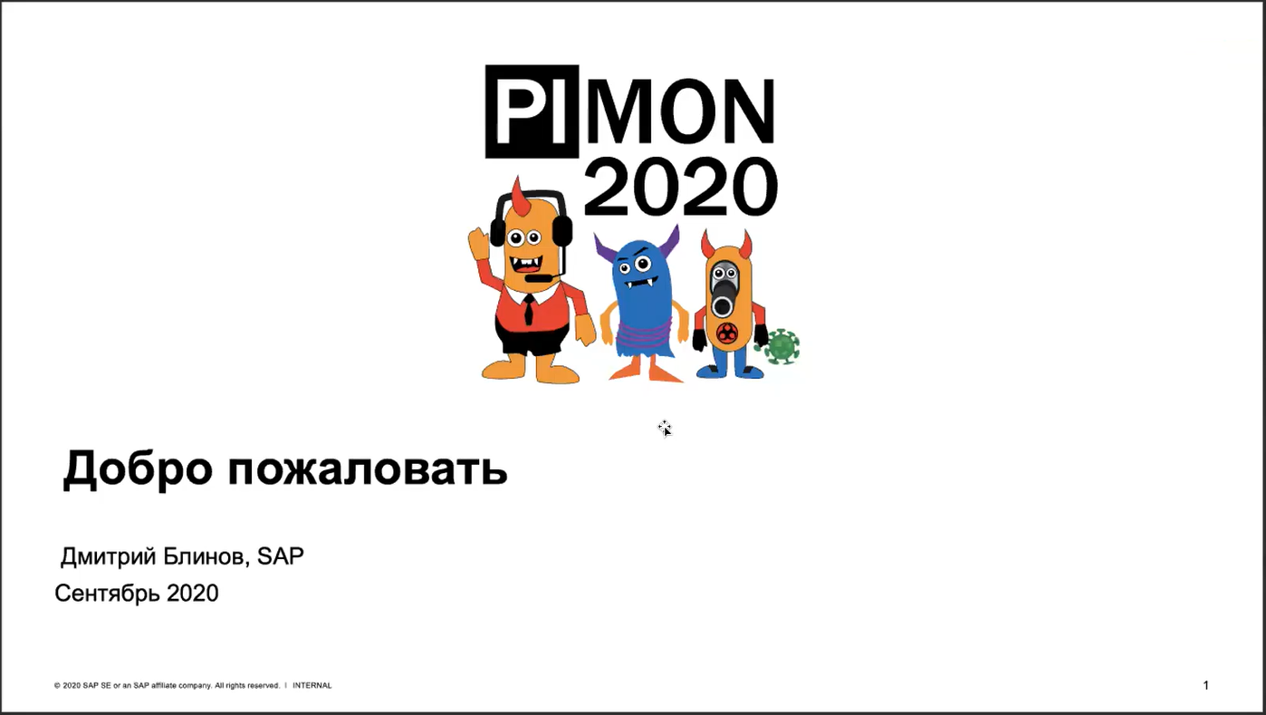Дмитрий Блинов, руководитель технологического консалта САП СНГ, открыл нашу встречу.

## #01 - Архитектура среды выполнения SAP Cloud Platform Integration (Cloud Foundry)

04 сентября 2020, 12:15мск, видео <https://youtu.be/IFPZZ6yG1Tc> длительностью 1:38:00, презентация и материалы на <https://github.com/rsugio/PIMON/tree/master/PIMON-2020/01_CPI_Runtime> .

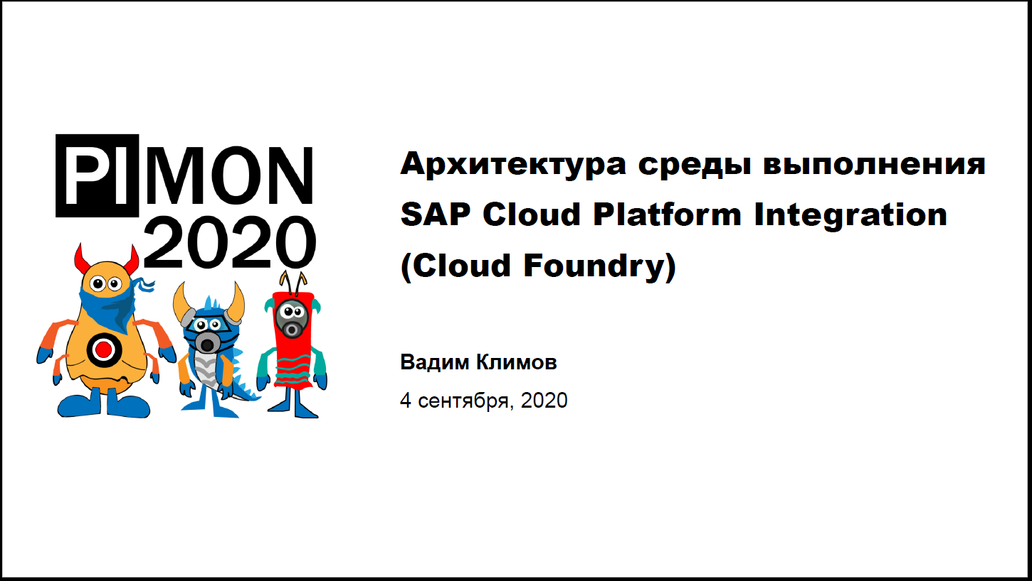

Вадим Климов рассказал как устроены зависимости OSGi и иерархия контейнеров:

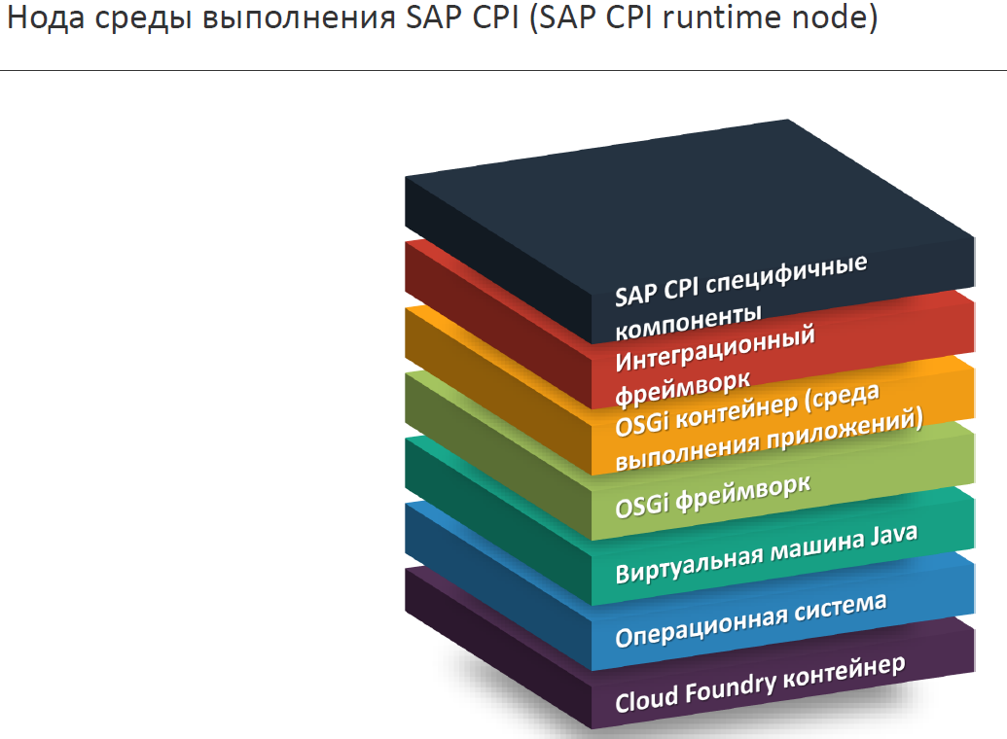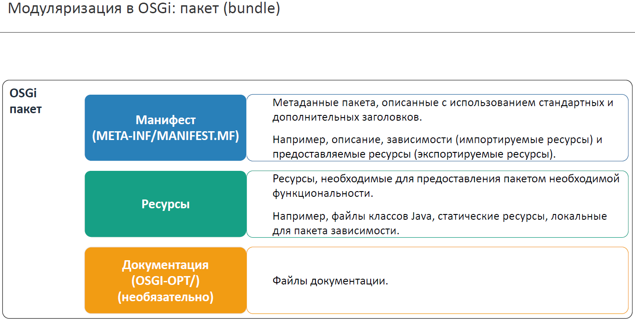

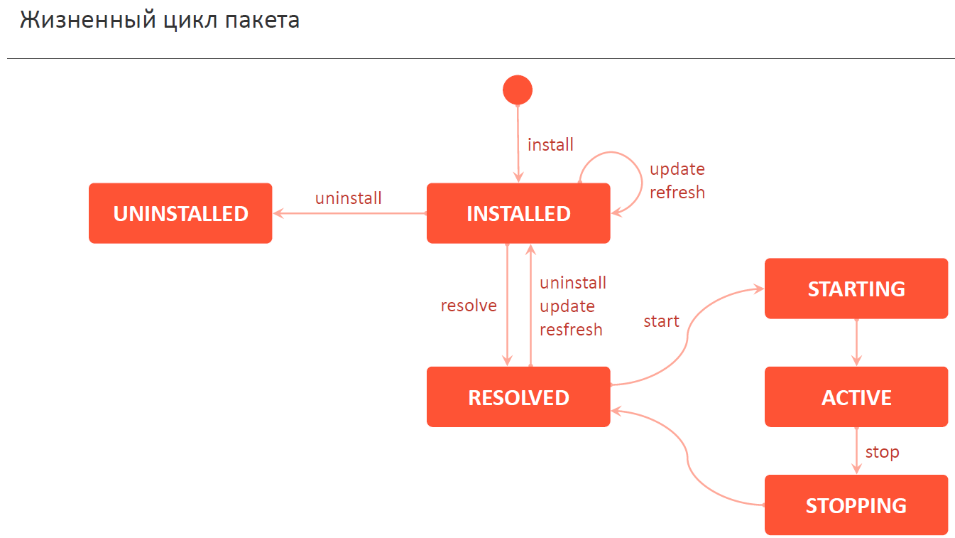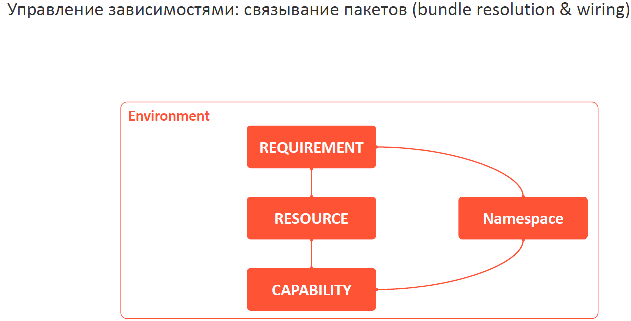

В материалах есть также утилита работы с CPI из командной строки в исходниках и тесты на Karaf.

## #02 - SAP Training and Adoption - новые форматы и тренды

04 сентября 2020, 13:55мск, видео <https://youtu.be/Ft7nrOCp9gU> длительностью 25:50

По традиции с 2019г мы даём слово нашим коллегам из учебного центра.

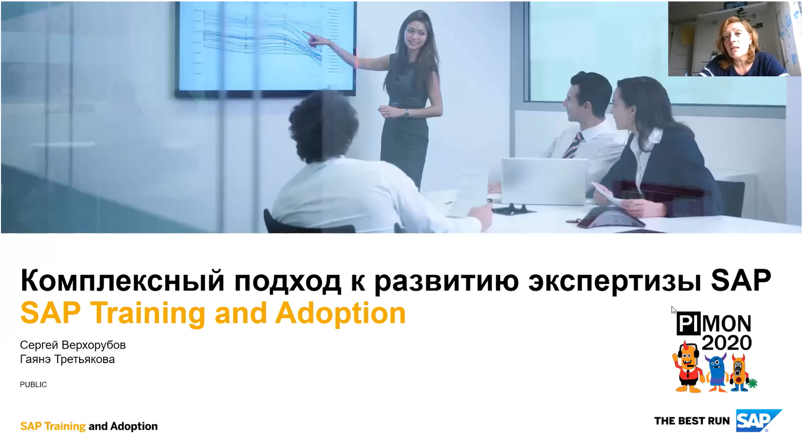

## #03 - XML "СИГИ"

07 сентября 2020, 12:00мск, видео <https://youtu.be/G65bR5hzL0g> длительностью 1:04:40, презентация и исходные коды модуля <https://github.com/rsugio/PIMON/tree/master/PIMON-2020/03_XML_SIG>



Дмитрий Манько рассказал про виды электронных подписей в XML, стандарты и варианты реализации в наземном PI.

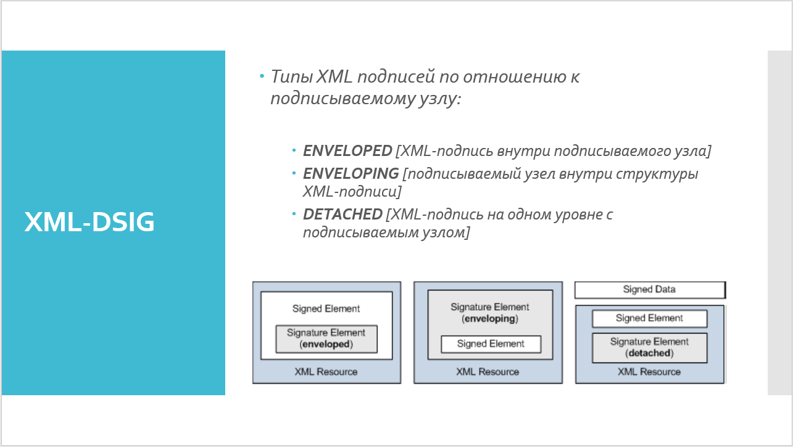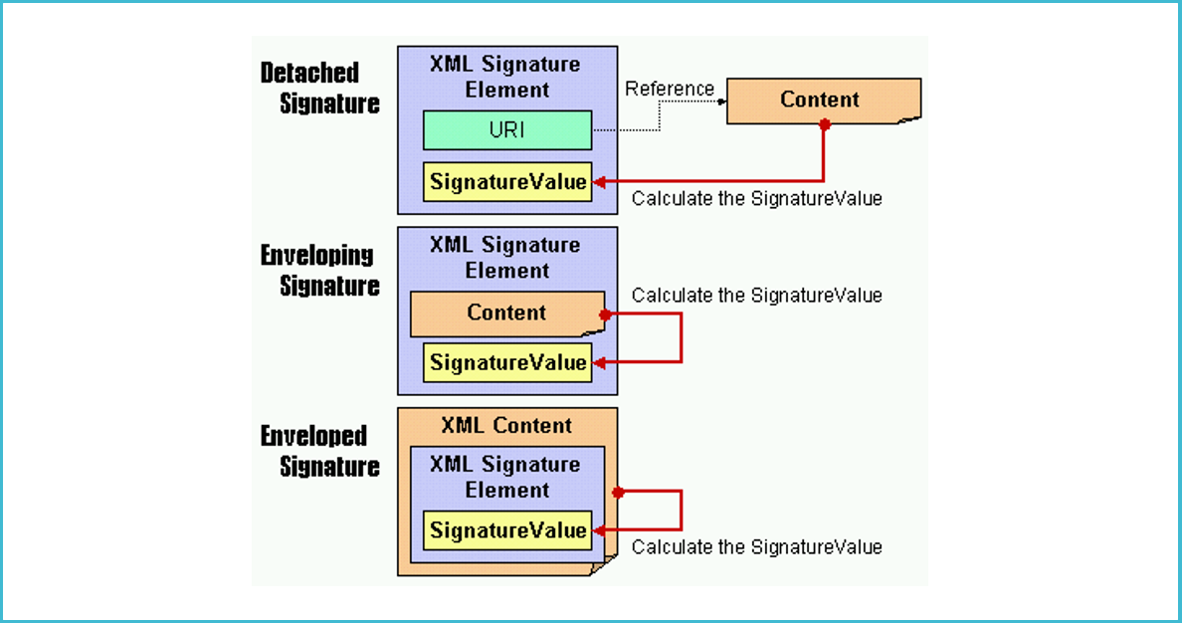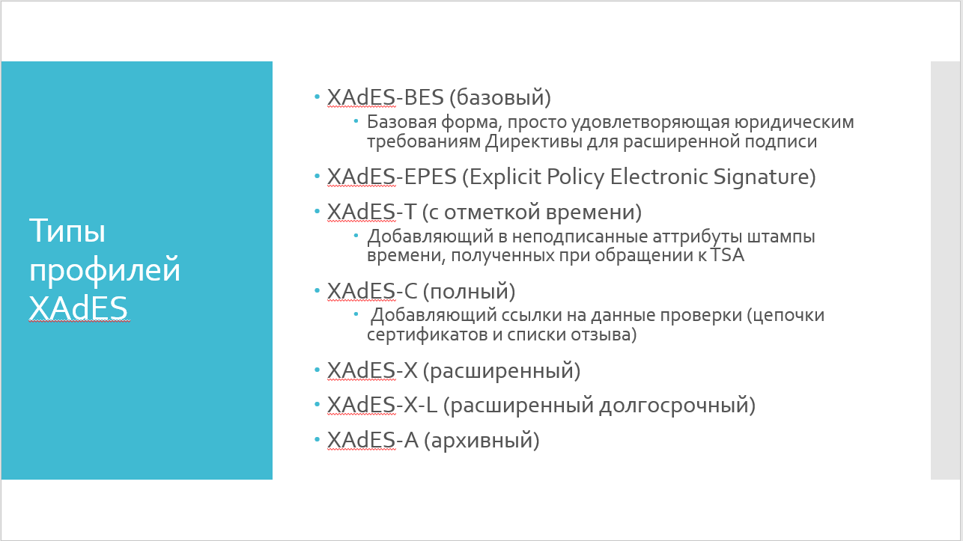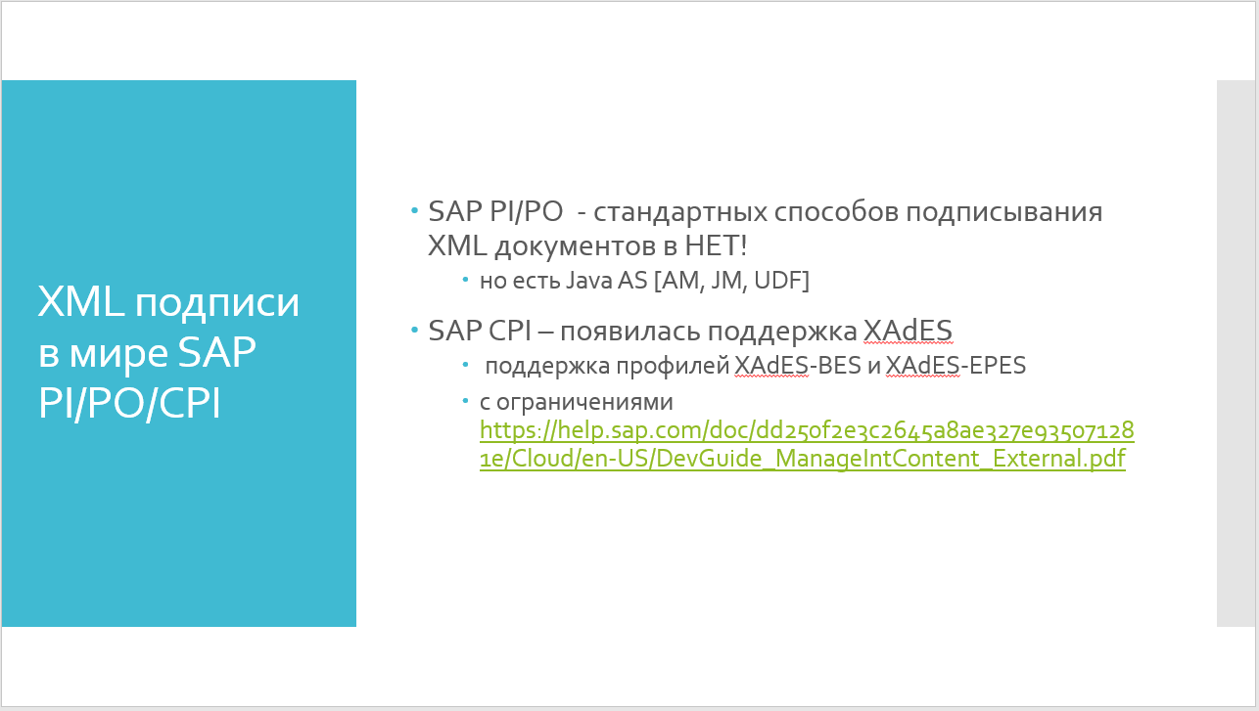

Живая демонстрация работы модуля подписи в PI. Надеюсь мы увидим развитие этой темы с теми же подписями для CPI на PIMON-2021 !

Пишите [dmanko@ibagroup.eu](mailto:dmanko@ibagroup.eu)

## #04 - SAP Intelligent RPA

07 сентября 2020, 13:30мск, видео <https://youtu.be/-5Kzc5MNeGE> длительностью 2:03:07

Презентация - <https://github.com/rsugio/PIMON/tree/master/PIMON-2020/04_IRPA>

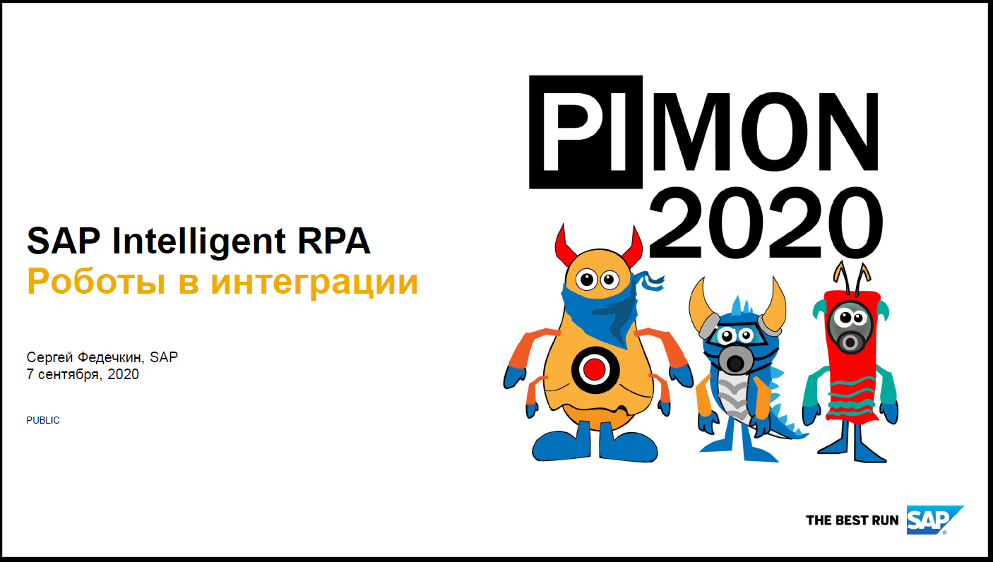

Мой коллега Сергей Федечкин (команда интеграции московского SAP-консалтинга) рассказал как устроен IRPA и продемонстрировал живой пример.

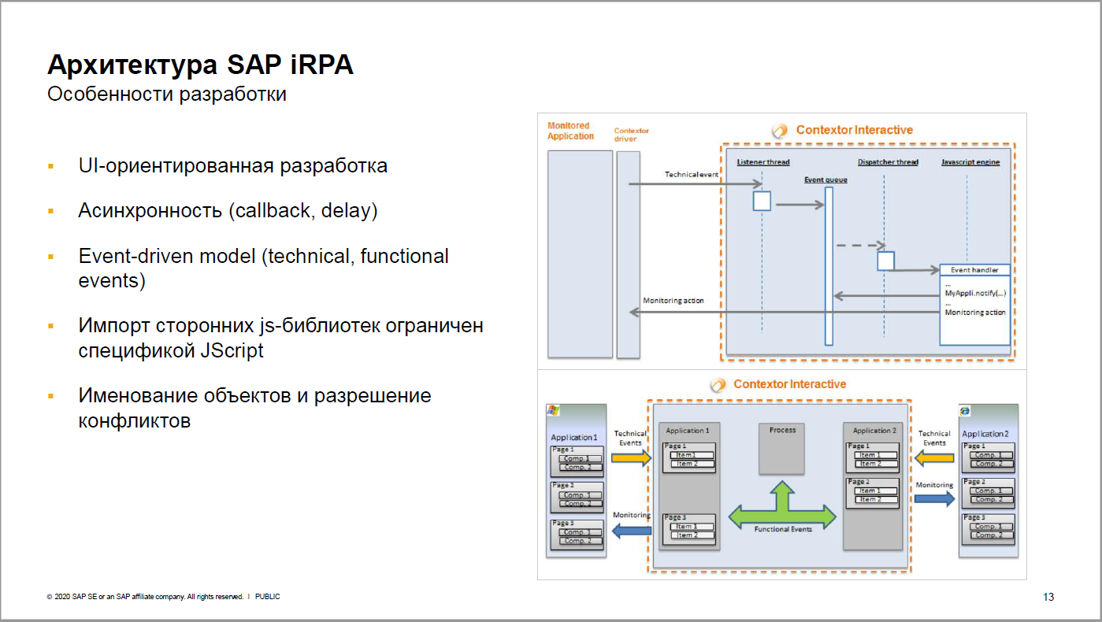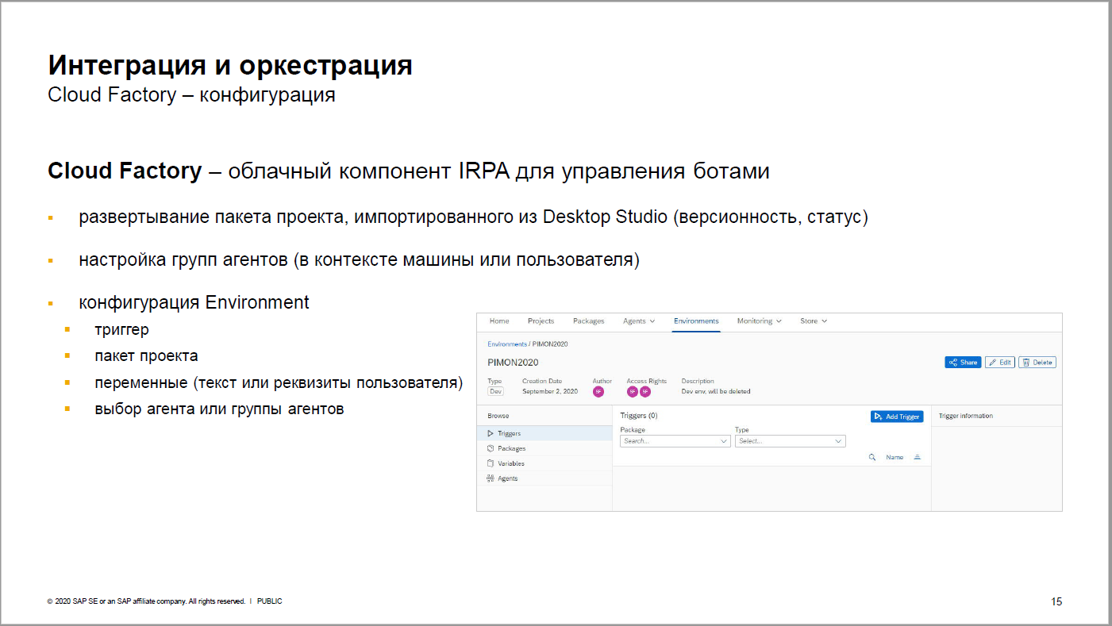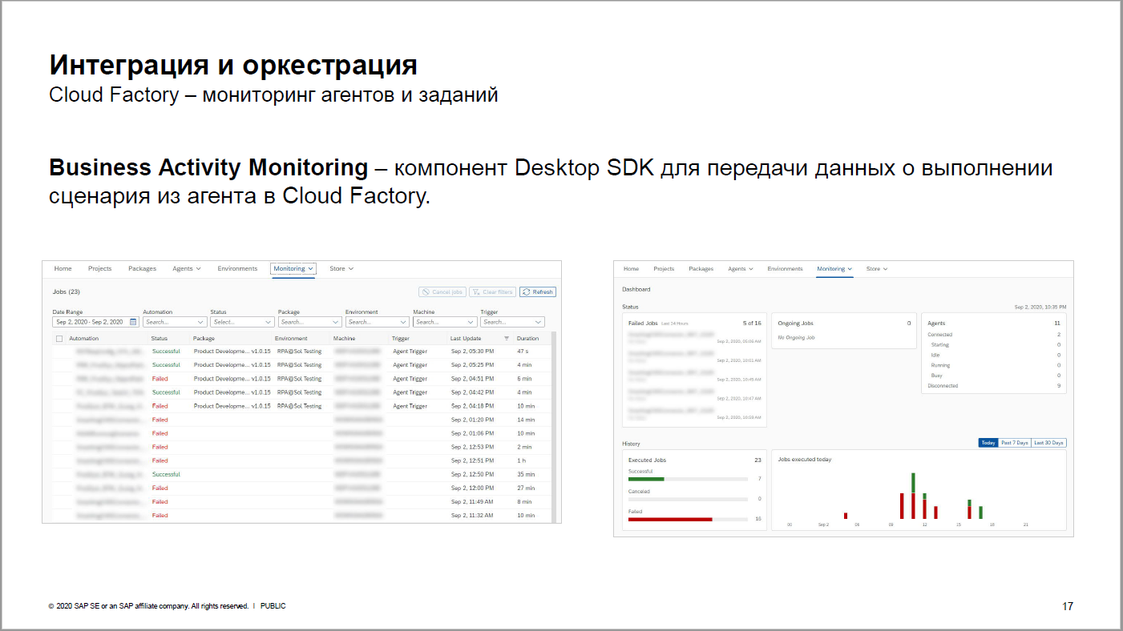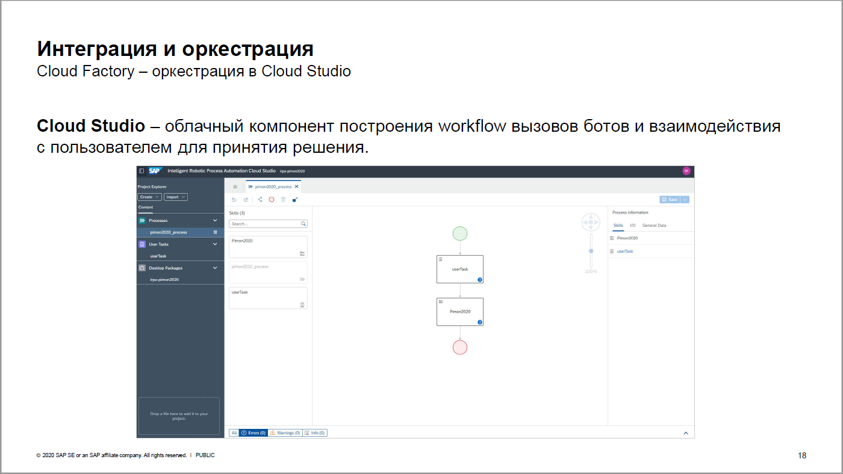

Такой подход к интеграции (через имитацию браузера и разбор содержимого от клиента) очень интересен и работает когда прикладная система не предоставляет готового API.

Сергей работает с IRPA на проектах достаточное время, пишите ему если есть вопросы [sergey.fedechkin@sap.com](mailto:sergey.fedechkin@sap.com)

## #05 - SAP PO to SAP CPI migration - lessons learned

08 сентября 2020, 12:00мск, видео <https://youtu.be/JrfjNmUH3X4> длительностью 1:15:34, некоторые подробности на <https://github.com/rsugio/PIMON/tree/master/PIMON-2020/05_PO_to_CPI_lessons_learned>

**Только английский язык.**

Михал Кравчик и Eng Swee Yeoh (Энг Сви Ю) рассказали о подходе компании Int4 к процессу интеграционных разработок и переносу на CPI.

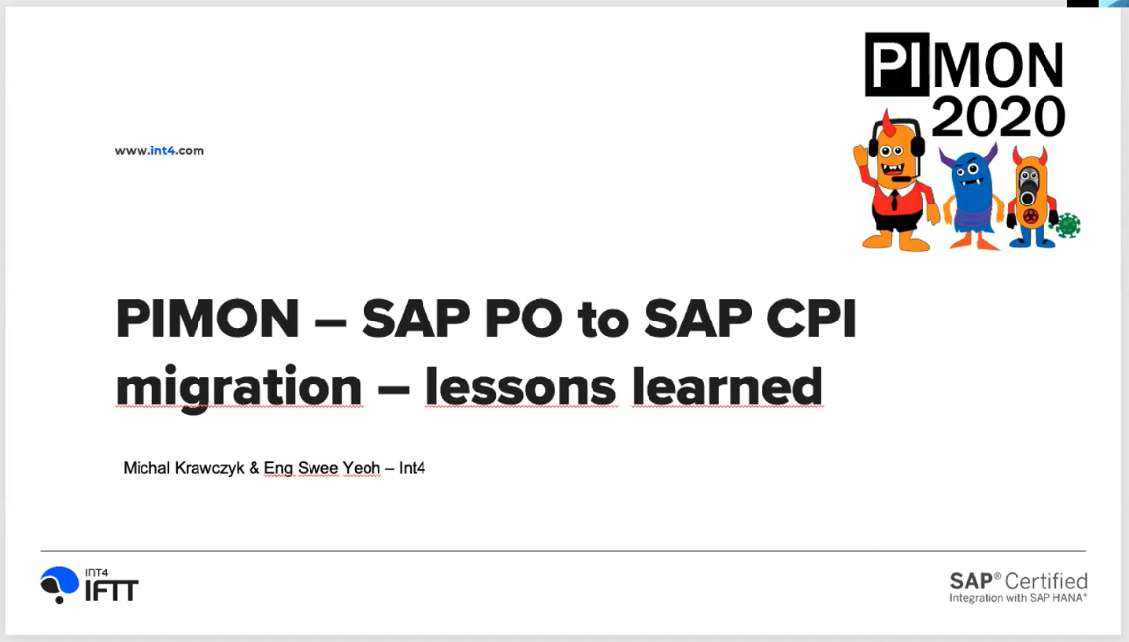

Есть калькулятор затрат <https://int4.com/project-time-calculator> :

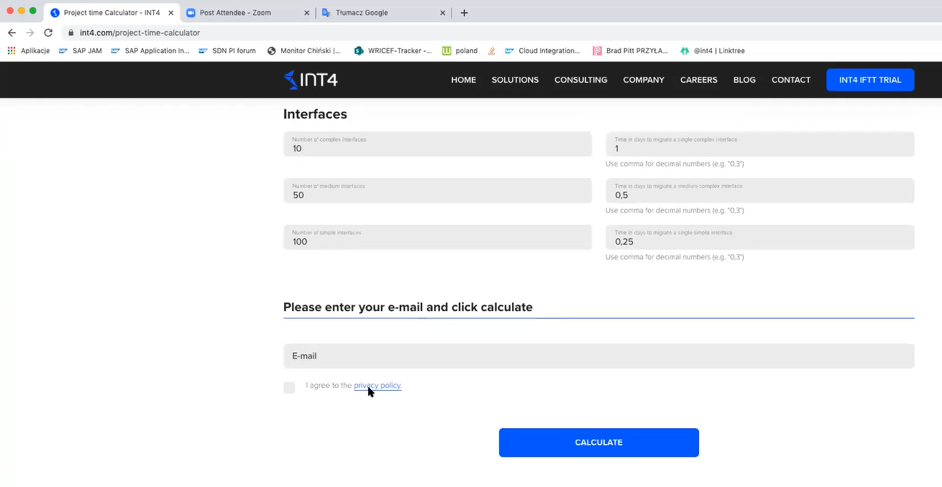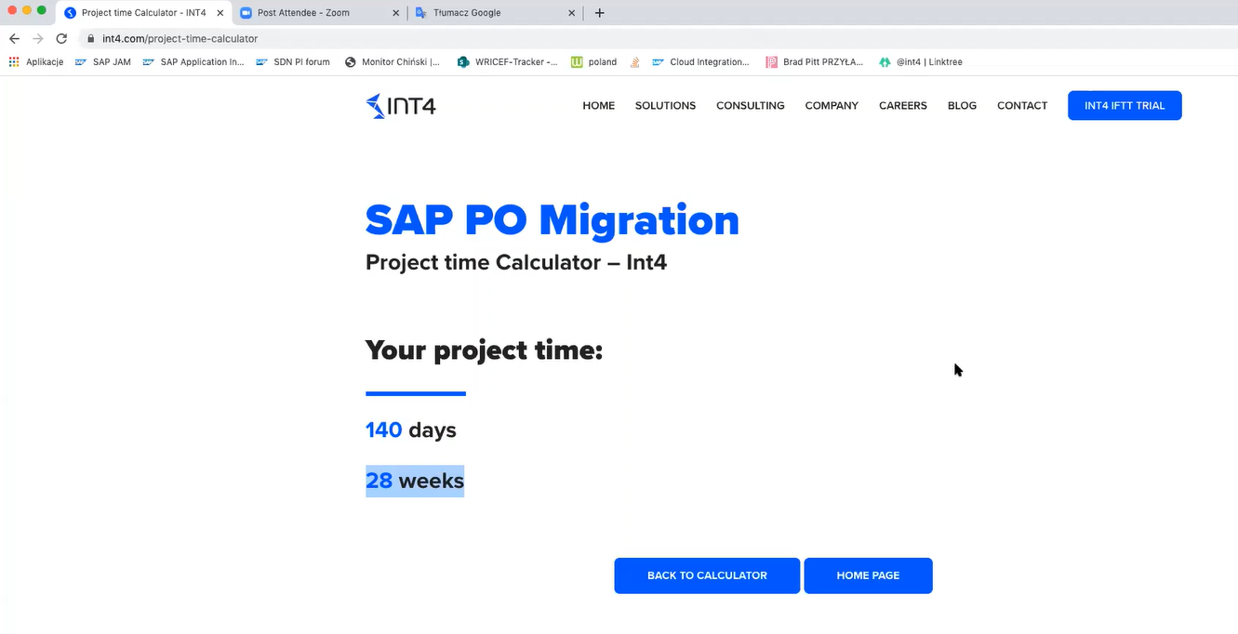

Есть абап-часть:

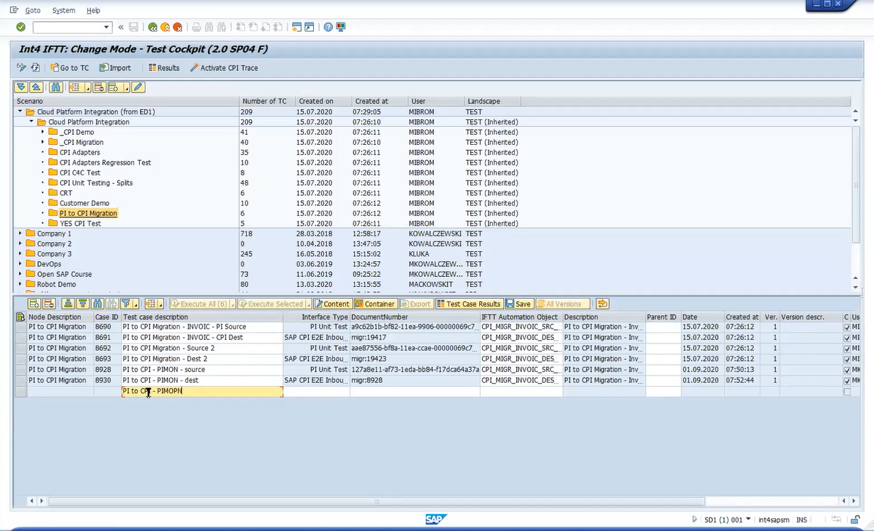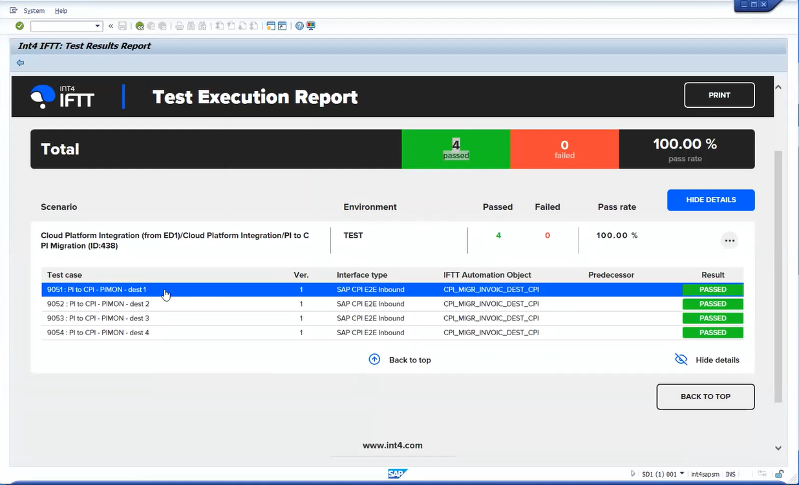

Пишите Михалу и Энг Сви, покупайте ихних слонов 😊 Цену я не знаю, забыл спросить.

## #06 - Архитектурные аспекты одного общего открытого описания обменов интеграционными сценариями

08 сентября 2020, 14:00мск, видео <https://youtu.be/4c-5KzYvfUw> длительностью 50:29

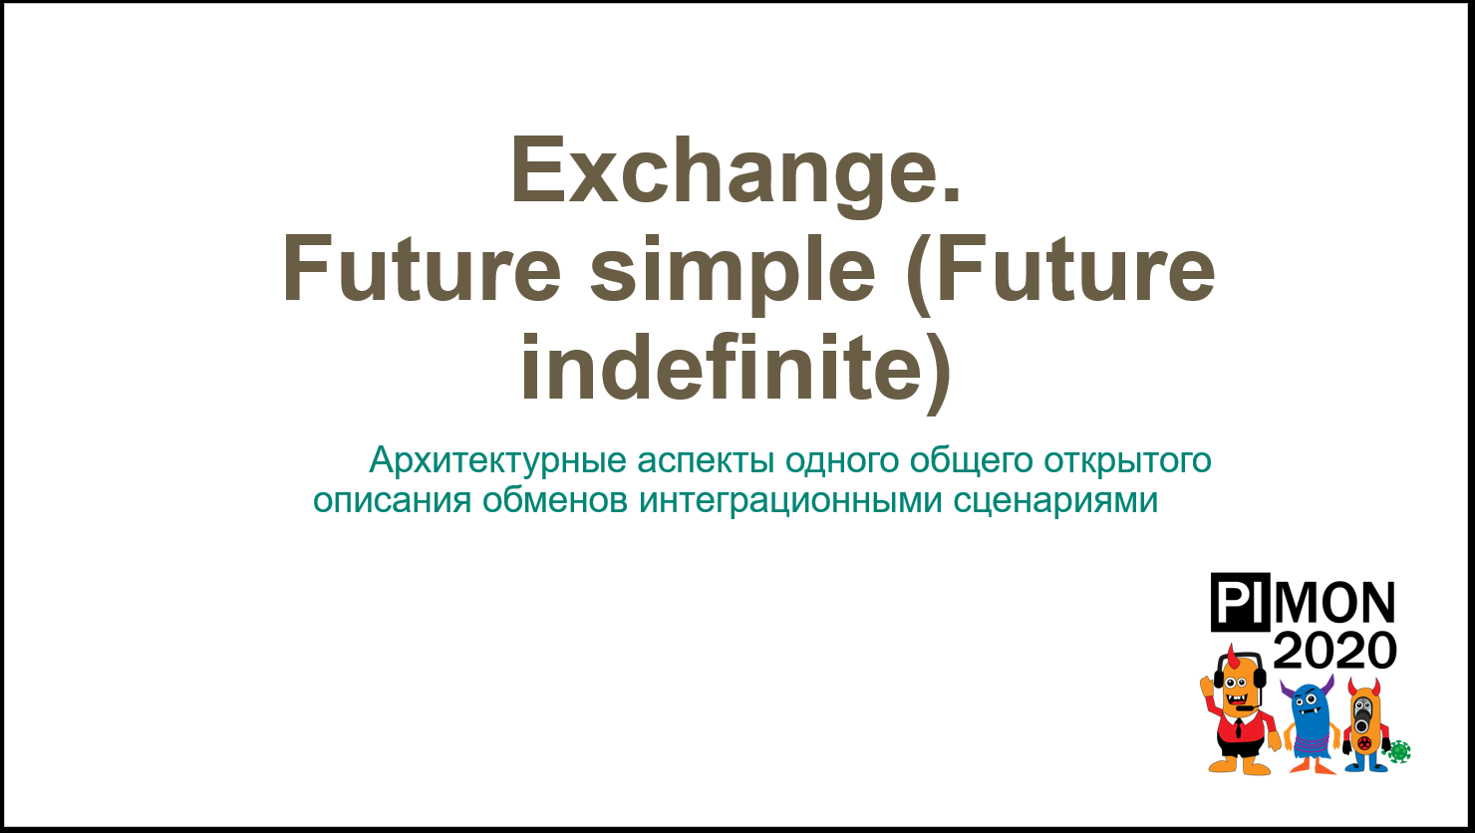

Андрей Олейников (архитектор по интеграции Газпромнефть) рассказал о попытке сделать одно описание всех интеграций посредством PI/PO и BODS, всё только наземное.

Описание строится автоматизированными выборками из репозитариев и представляет собой графы (graphml-файлы), удобные к просмотру в бесплатном редакторе yEd (см. <https://www.yworks.com/products/yed> ).

Инструмент это просто здорово но есть спорные моменты по подходу, часть из которых в видео доступны как вопросы-ответы.

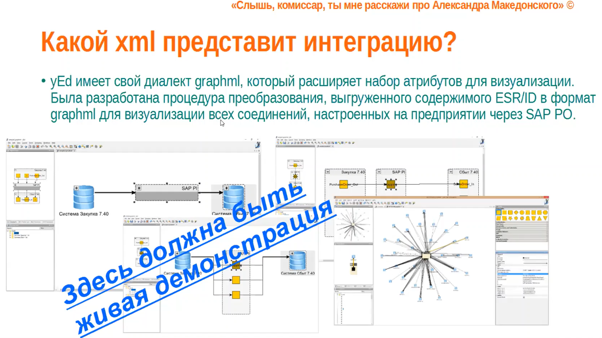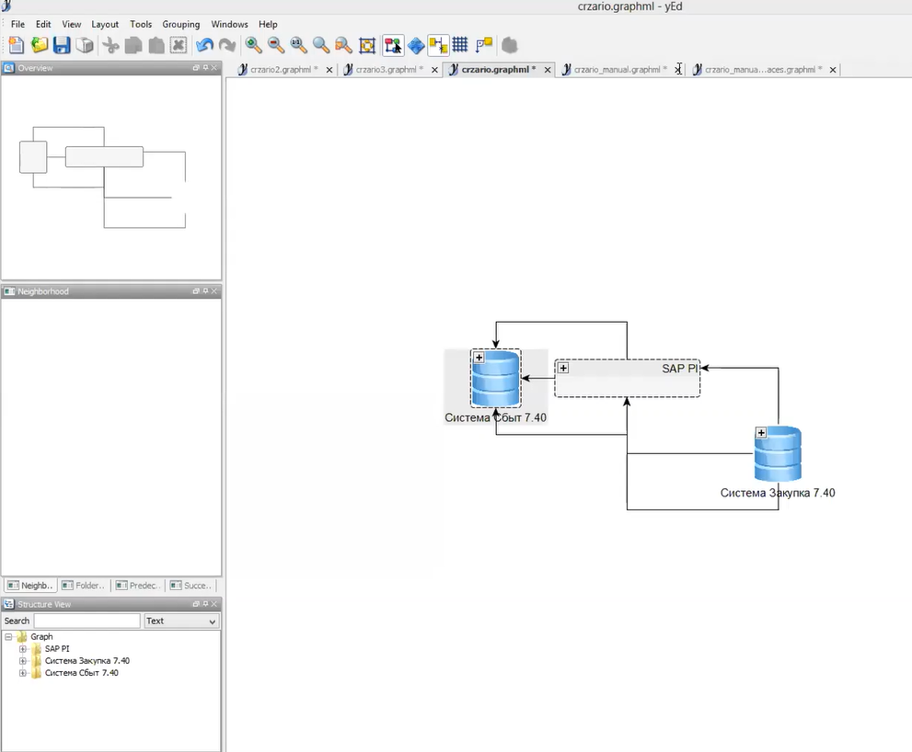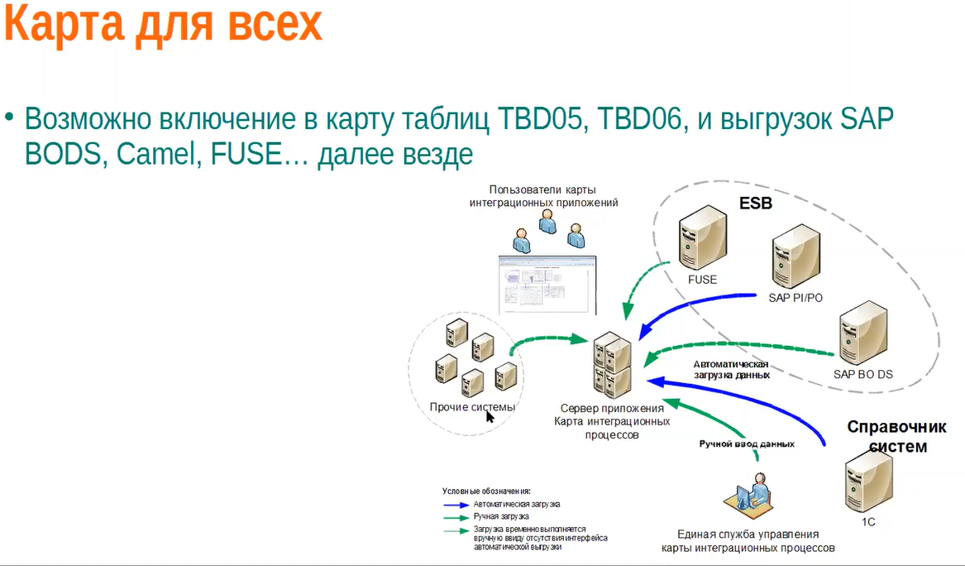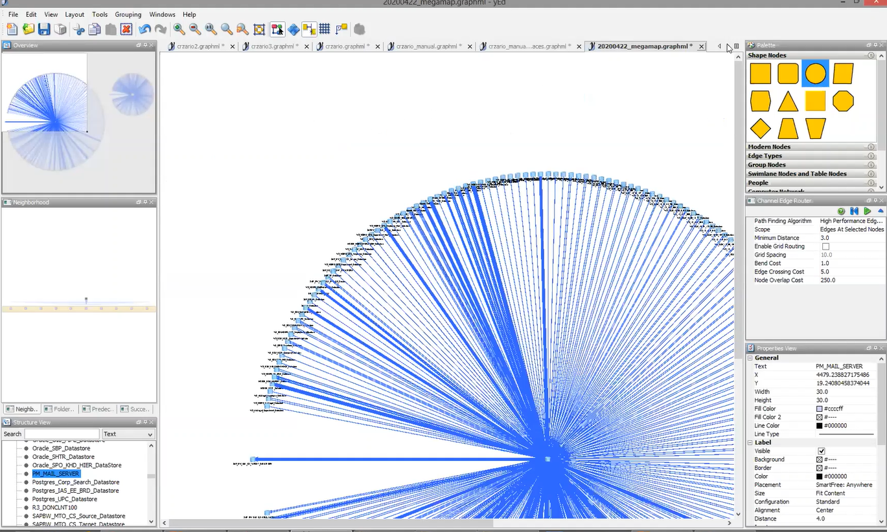

Андрей готов выложить XSD.

Вы можете получить доступ к [доске](https://trello.com/invite/b/qBfOeGr1/d5e007452a37d002694af91b32793079/-) на Trello, пишите [iliya.kuznetsov@gmail.com](mailto:iliya.kuznetsov@gmail.com)

## #07 - SAP Cloud Integration Advisor

09 сентября 2020, 12:00мск, видео <https://youtu.be/XWel9U1KP8I> длительностью 1:17:53

Алексей Дмитриев - мой коллега по московскому SAP-консалту, вместе с ним мы неоднократно обсуждали IA.

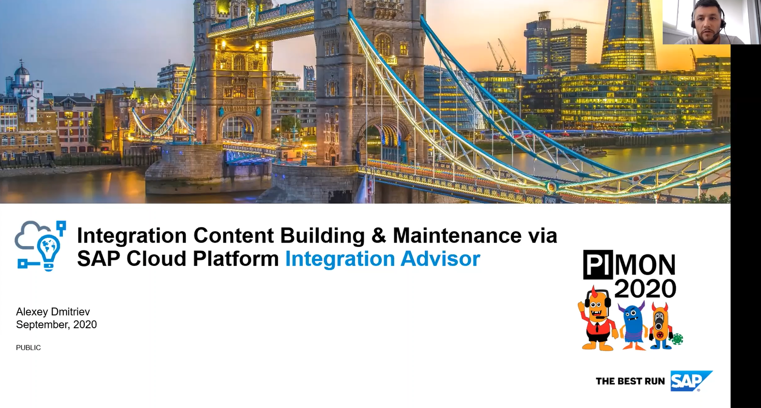

Первая часть сессия – презентация и теория, вторая – демонстрация вживую.

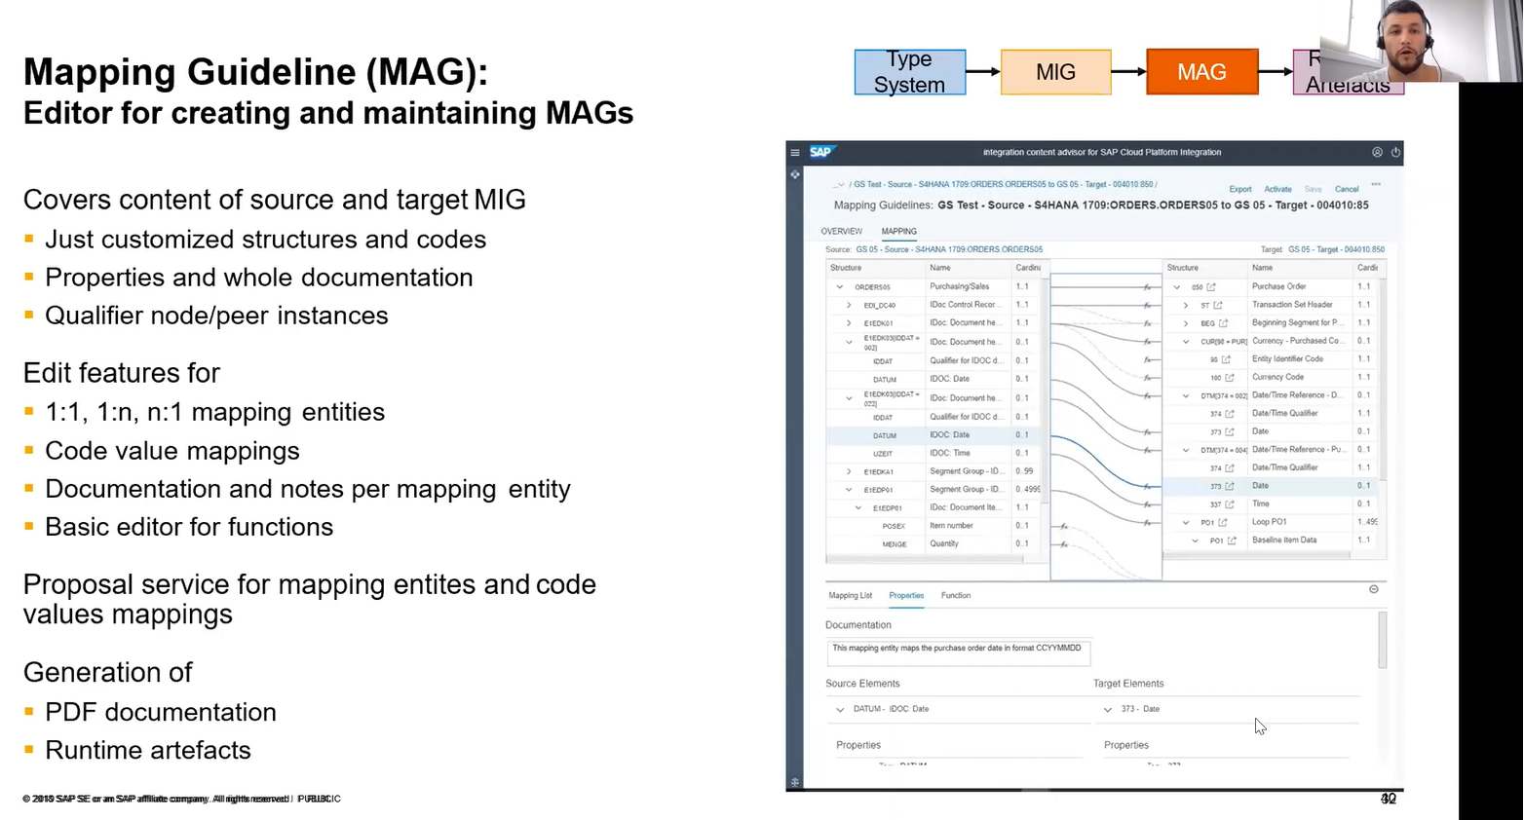

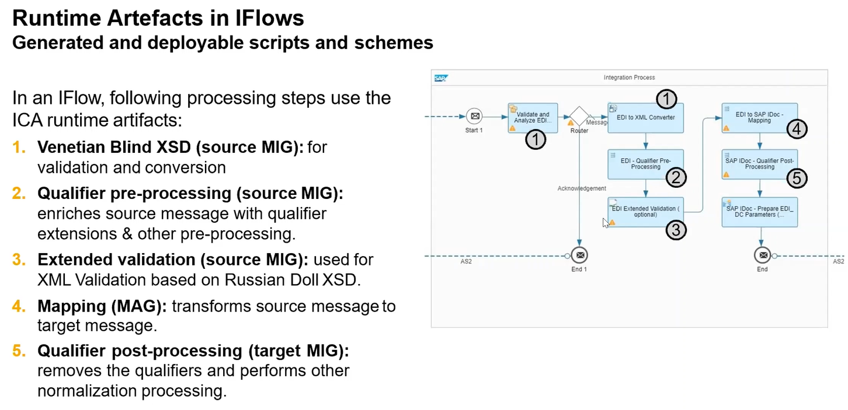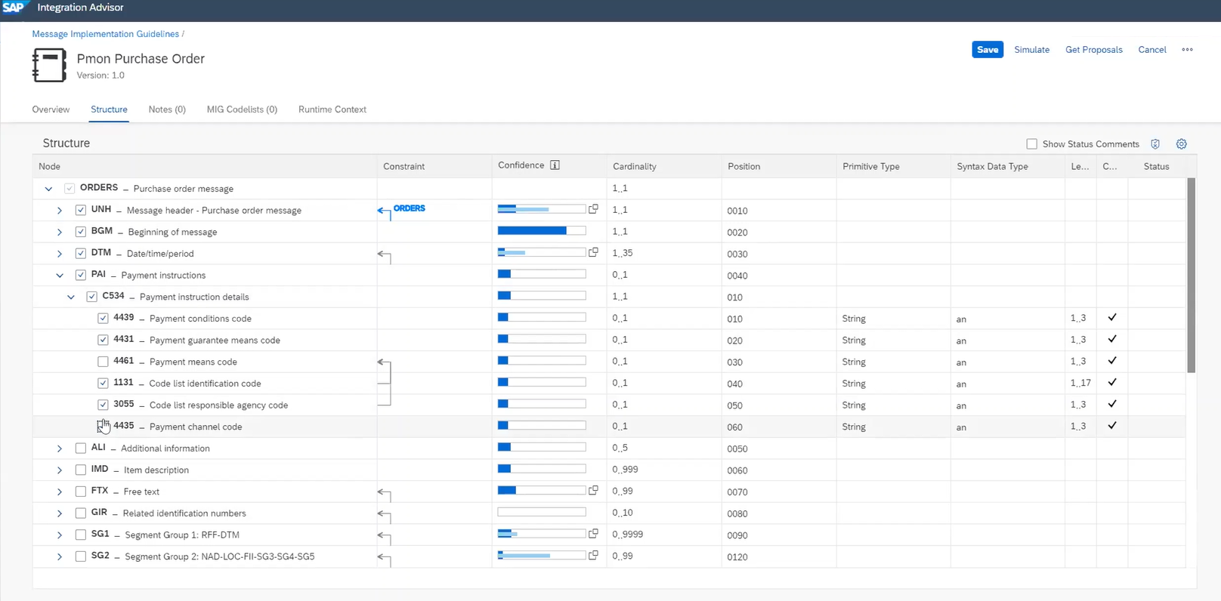

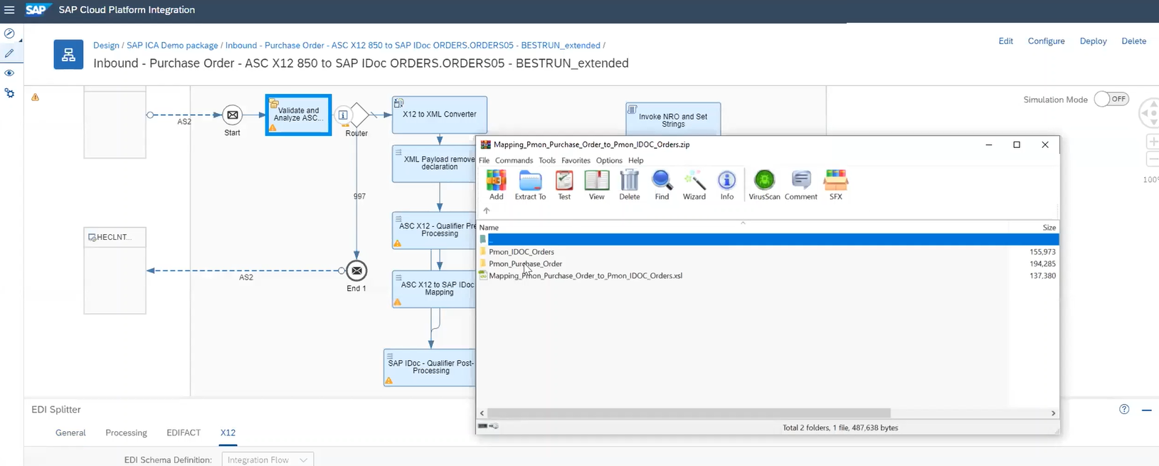

Цели IA в создании меппингов (программ преобразований) достаточно амбициозны:

1. Описать всё разнообразие типов данных в одной семантической канве, в виде библиотек типов
2. Снять часть работы с разработчика и переложить на постановщика, предоставив функциональному постановщику инструмент создания т.н. MAG которые будут описывать меппинг «в целом»
3. Технические разработчики делают кусочки меппингов в виде MIG
4. Библиотеки типов, MAG + MIG хранятся в одном глобальном всемирном графе знаний (knowledge graph), классифицированном по отраслям промышленности и некоторым тегам
5. При создании программ меппингов для PO и CPI разработчики набирают по кусочкам готовые MAG/MIG (или создают свои, помещая их в тот же глобальный граф) а меппинг создаётся автоматически
6. Недавно появилась поддержка кастомных типов данных

Сам продукт (IA) доступен в облаке (Neo+CF) в составе линейки Integration Suite, создаёт меппинги в виде XSL и для облачного CPI и для наземного PO.

Алексей постоянно общается с разработчиками IA и пользователями этого продукта по всему миру (в России пока внедрений не было), рекомендую писать [ему](mailto:alexey.dmitriev@sap.com) вопросы.

## #08 - SAP Cloud Platform Solution Diagrams & Icons Guidelines

09 сентября 2020, 14:00мск, видео <https://youtu.be/l_O0aen_mpc> длительностью 1:00:30

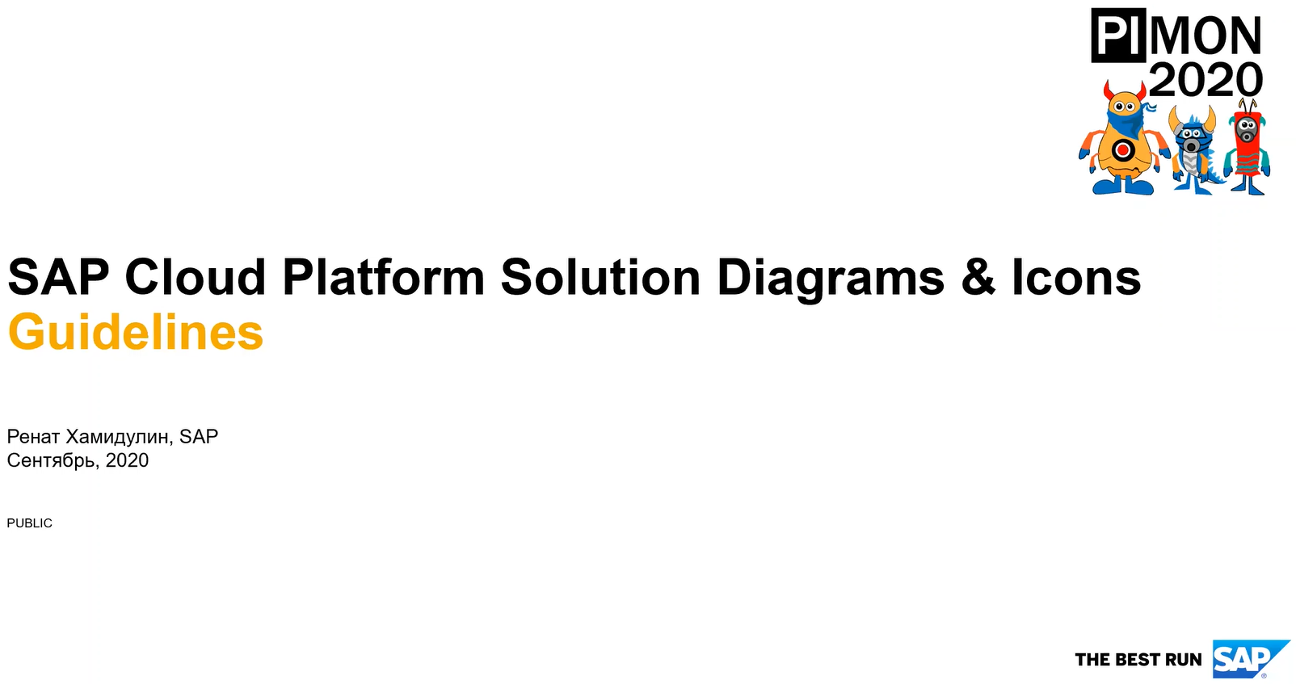

Мой коллега по московскому SAP-консалту и лидер группы интеграции Ренат Хамидулин рассказывает о презентационной графике для документирования интеграций и технических ландшафтов.

Сперва был просто блочный свободный стиль, затем появился TAM и сейчас облачные диаграммы:

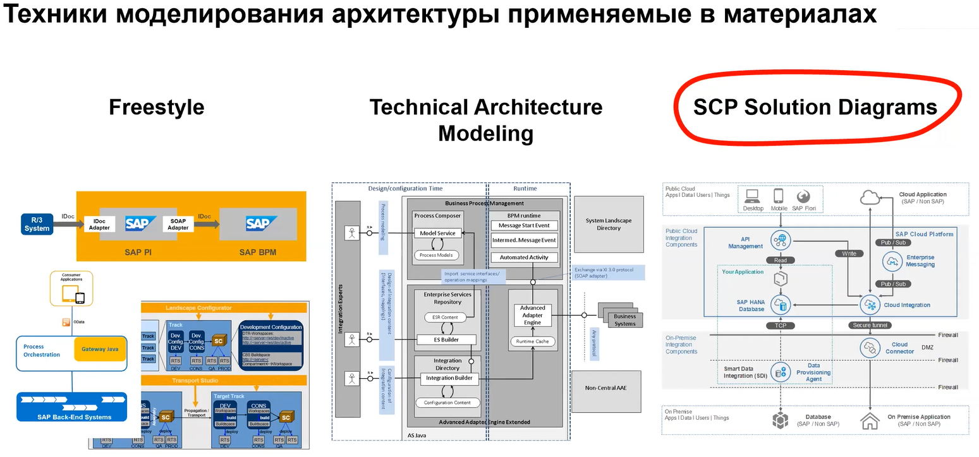

Часть из этих техник вы можете использовать в своих материалах, документируя решения в схожем с SAP стилем, и про это сессия.

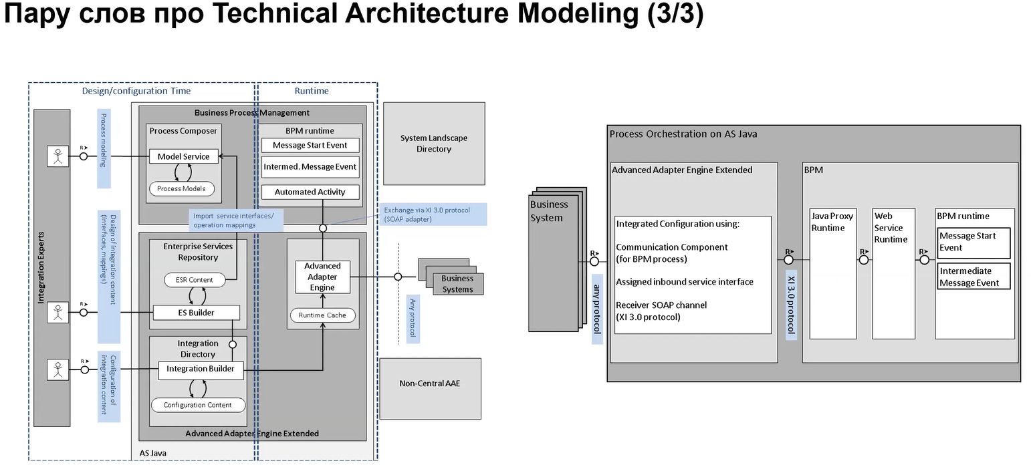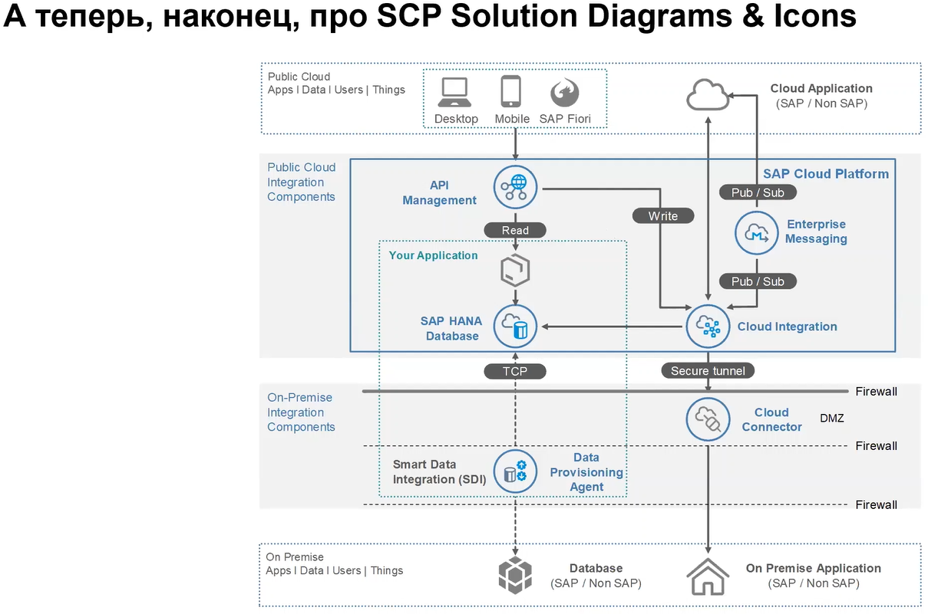

Адрес Рената: [renat.khamidoulin@sap.com](mailto:renat.khamidoulin@sap.com)

## #09 - CPI Adapter development, вебинар 2

10 сентября 2020, 12:00мск, видео <https://youtu.be/C7hz8UOq4To> длительностью 1:15:32, небольшая презентация и исходные коды – <https://github.com/rsugio/PIMON/tree/master/PIMON-2020/09_Adapters>

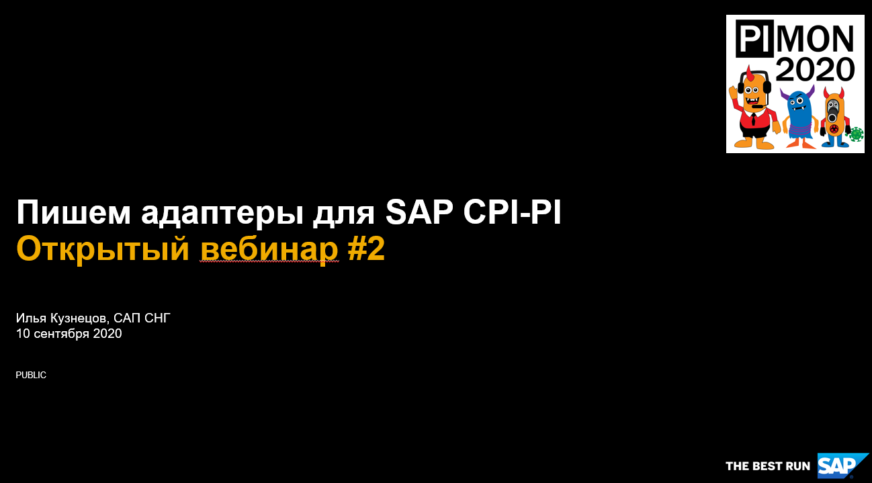

Здесь я, Илья Кузнецов (московский консалт SAP), продолжаю начатый 2 июня 2020г на вебинаре №1 <https://youtu.be/ITk0a8U32Go> рассказ что и как можно разработать и упаковать в виде ESA-контейнера адаптера для CPI.

В основном сессия прошла как демонстрация и ответы на вопросы, рекомендую часть Q&A прослушать – там был диалог с разработчиком адаптеров Ильёй Нестеровым из Figaf.

Вебинар №1 был посвящён развёртыванию среды разработки, Maven-плагинам Camel и SAP для создания шаблона компонента и адаптера, а также теории как устроены адаптеры в CPI.

См. [описание](https://github.com/rsugio/cpi/wiki/%D0%9D%D0%B0%D0%BF%D0%B8%D1%81%D0%B0%D0%BD%D0%B8%D0%B5-%D0%B0%D0%B4%D0%B0%D0%BF%D1%82%D0%B5%D1%80%D0%BE%D0%B2).

Второй вебинар посвящён разработке producer/receiver адаптера для [протокола кофеварки HTCPCP](https://ru.wikipedia.org/wiki/HTCPCP) и живой демонстрации работы через интернет и Cloud Connector. Спойлер – через интернет заработало, через SCC нет.

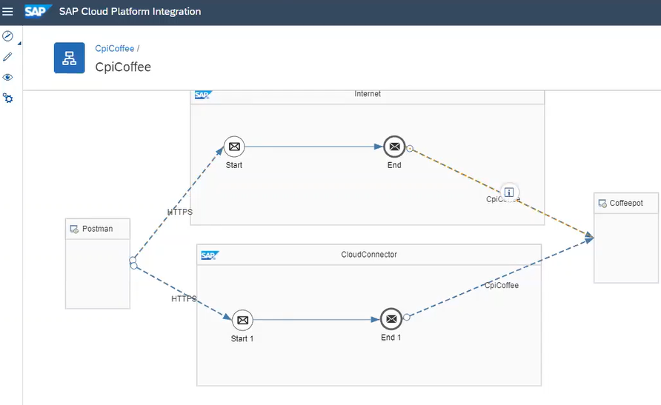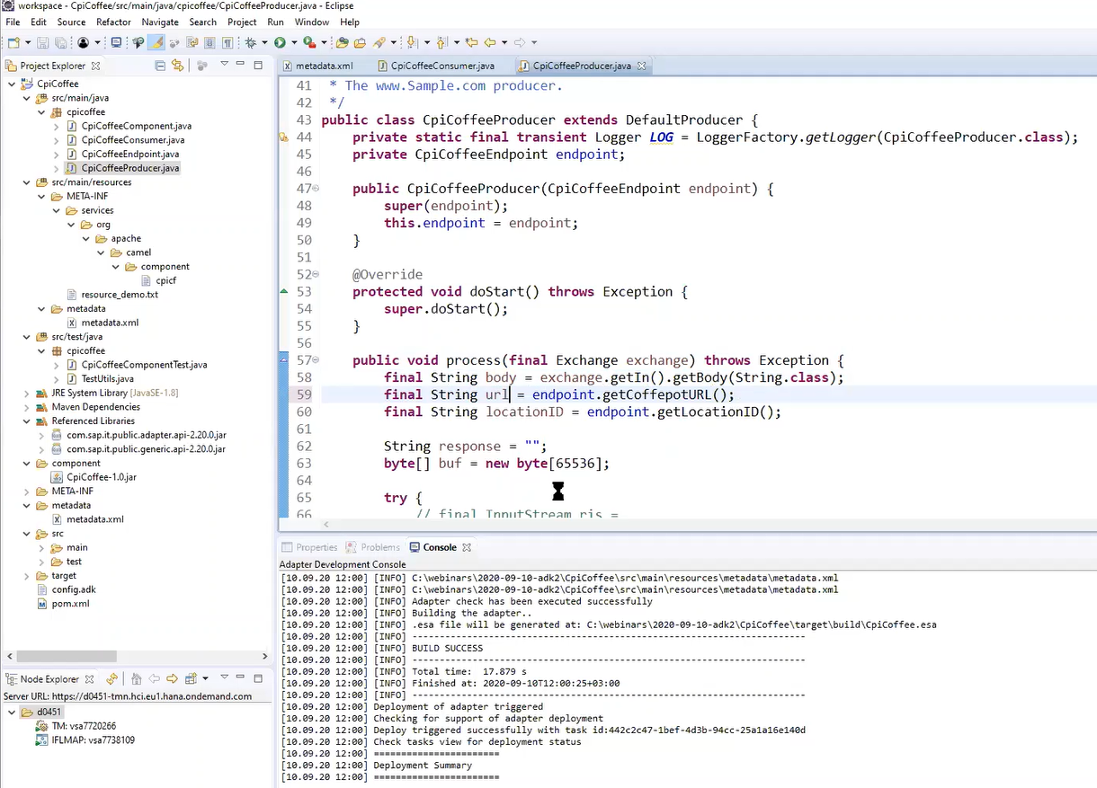

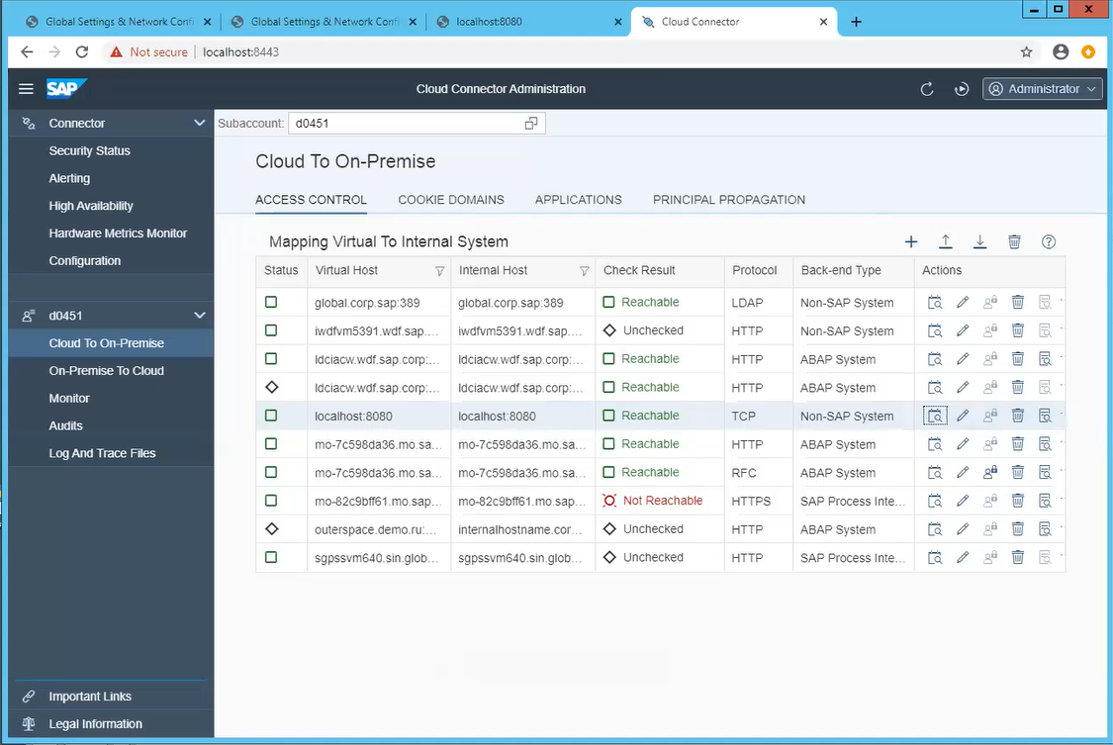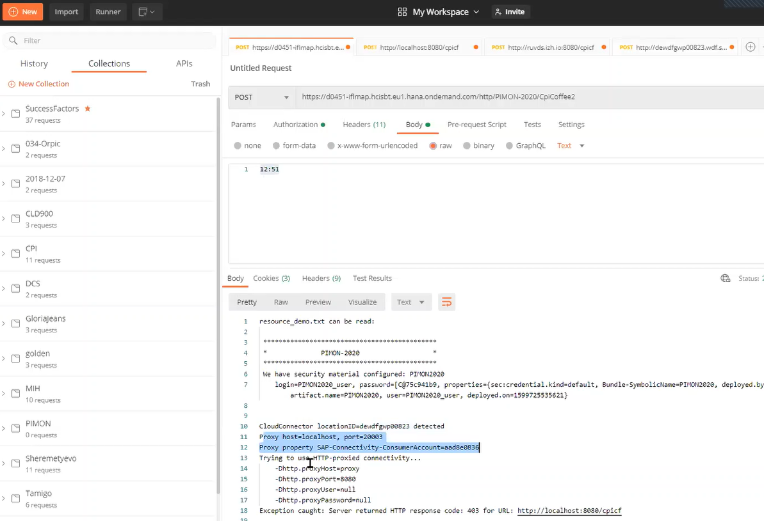

Развитие темы: в третьем вебинаре я постараюсь сделать пример с SCC а также попробовать сделать consumer/sender на стороне CPI в виде сервлет-адаптера в области имён /coffee/ чтобы каждый созданный канал представлял собой кофеварку.

Третий вебинар планируется до PIMON-2021, надеюсь что в 2020г.

Если хотите задать предметный вопрос по адаптерам, у нас есть отдельная русскоязычная телеграм-группа на эту тему, пишите [ilya.kuznetsov@sap.com](mailto:ilya.kuznetsov@sap.com) .

## #10 - SAP CAI - чат боты в мире SAP

10 сентября 2020, 13:30мск, видео длительностью 59:33

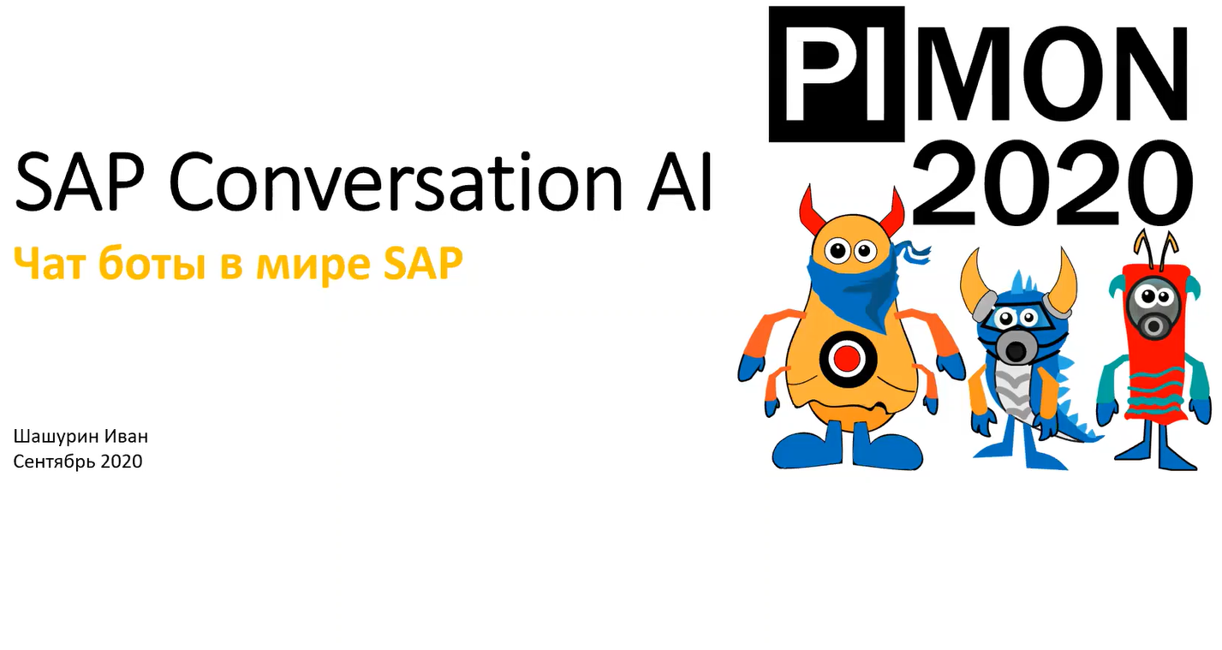

Иван Шашурин (компания Комус) рассказывает о своём опыте использования CAI, как выглядят русские/английские диалоги с этой системой и как можно встроить интеграции.

Первая часть – теория и презентация, затем живой показ и ответы на вопросы.

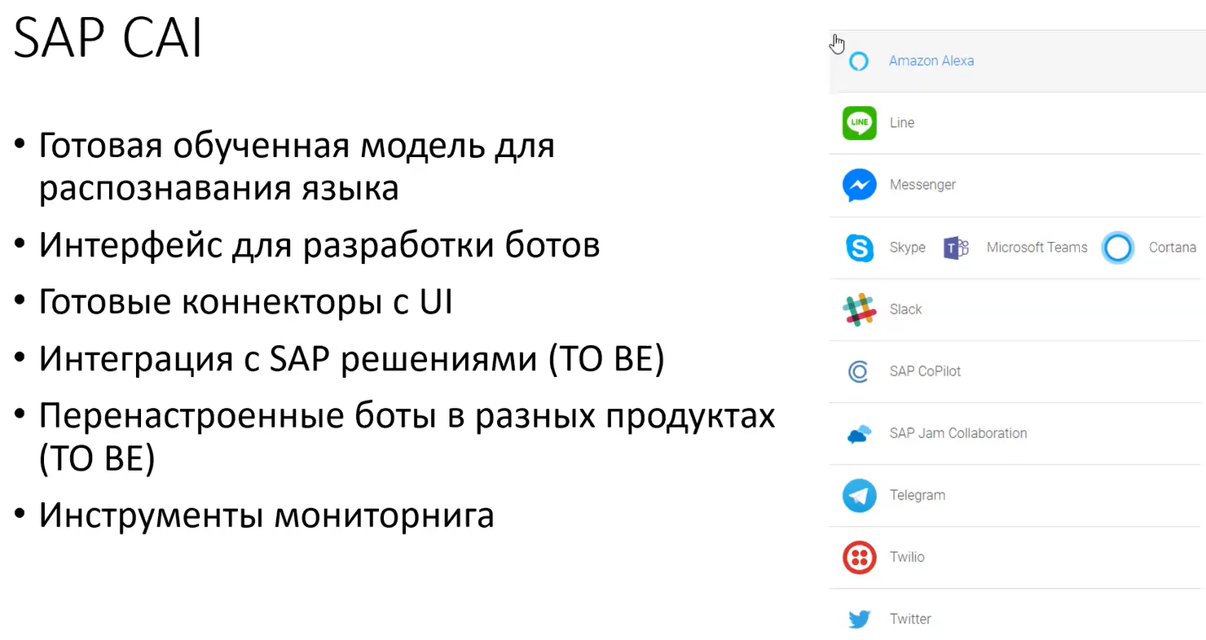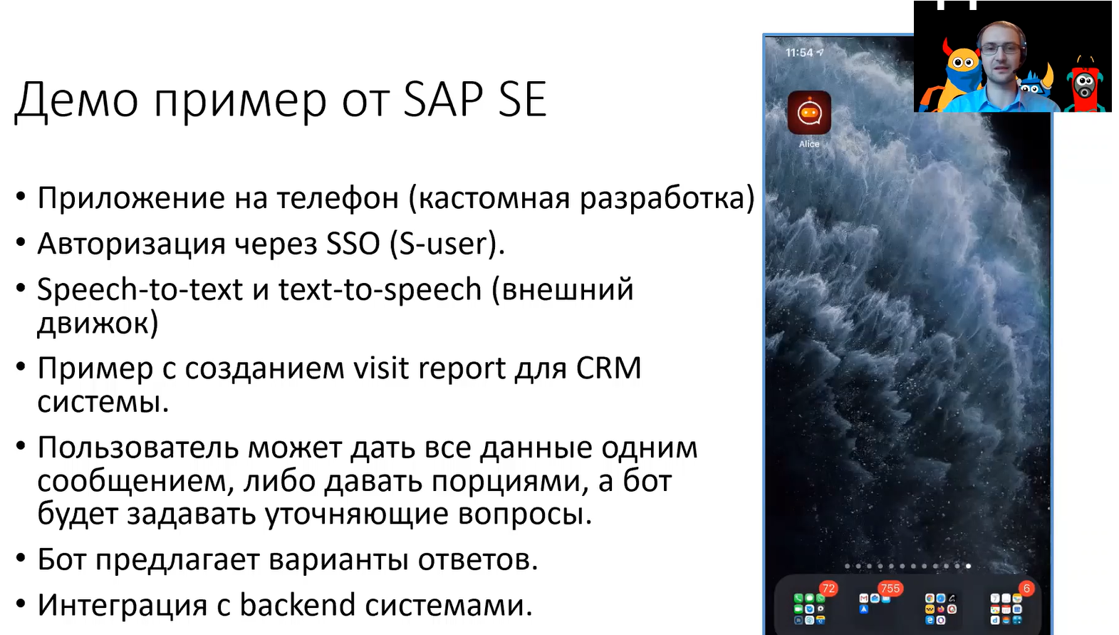

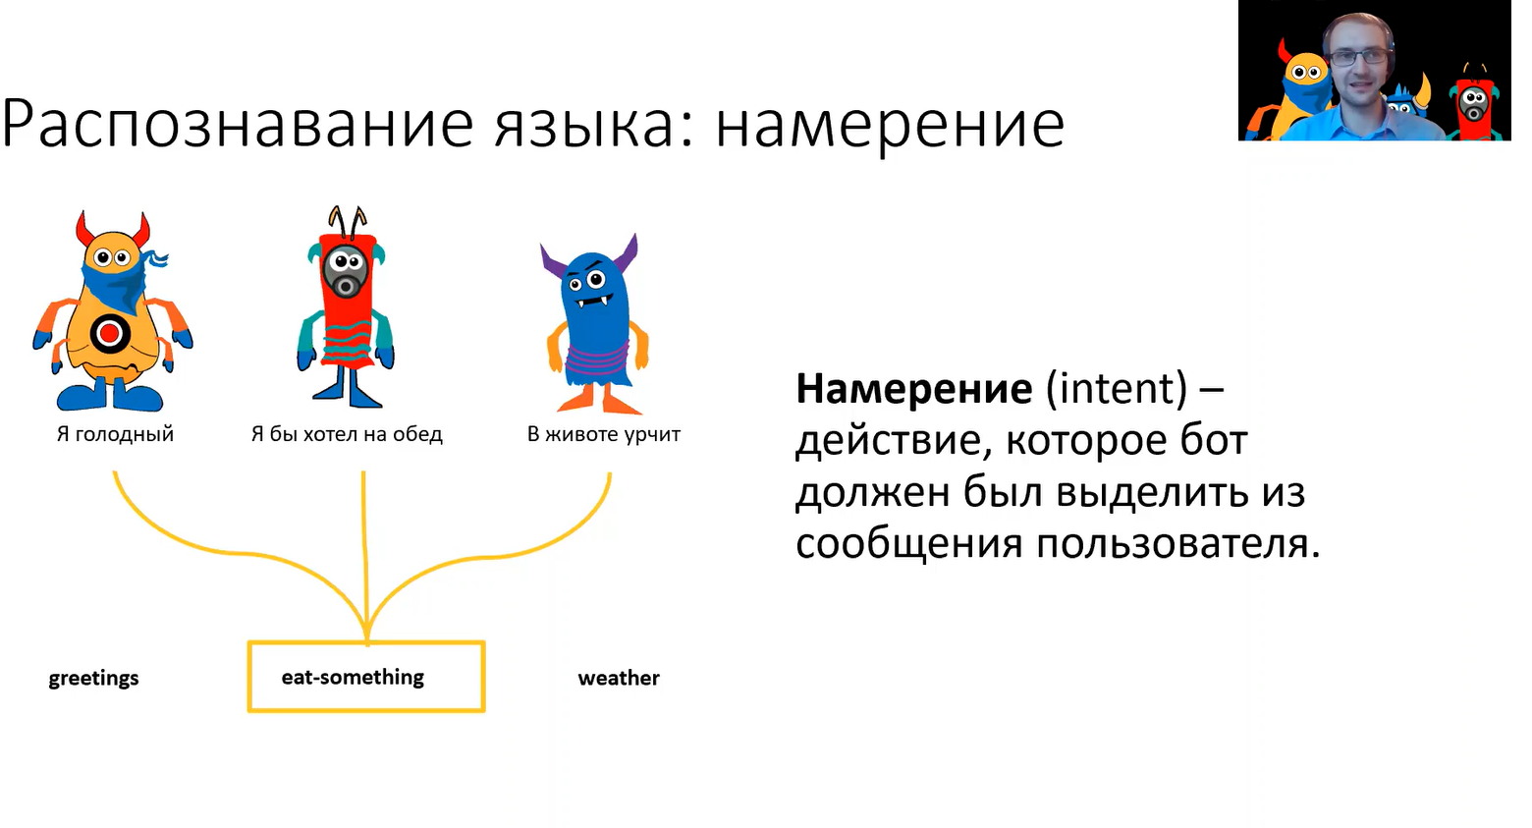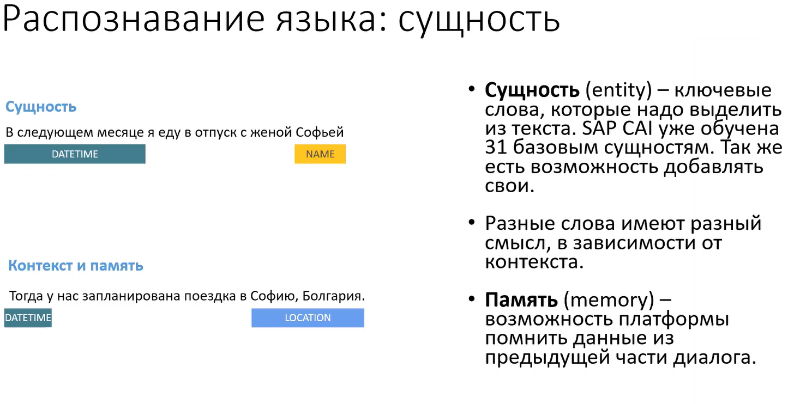

Решение CAI связано с другой разработкой SAP – IRPA (см. доклад Сергея Федечкина).

Пишите Ивану на [ishashurin@gmail.com](mailto:ishashurin@gmail.com)

## #11 - SAP Kyma

10 сентября 2020, 15:00мск, видео <https://youtu.be/iccfzwhWg-k> длительностью 1:02:40, презентация <https://github.com/rsugio/PIMON/tree/master/PIMON-2020/11_Kyma>

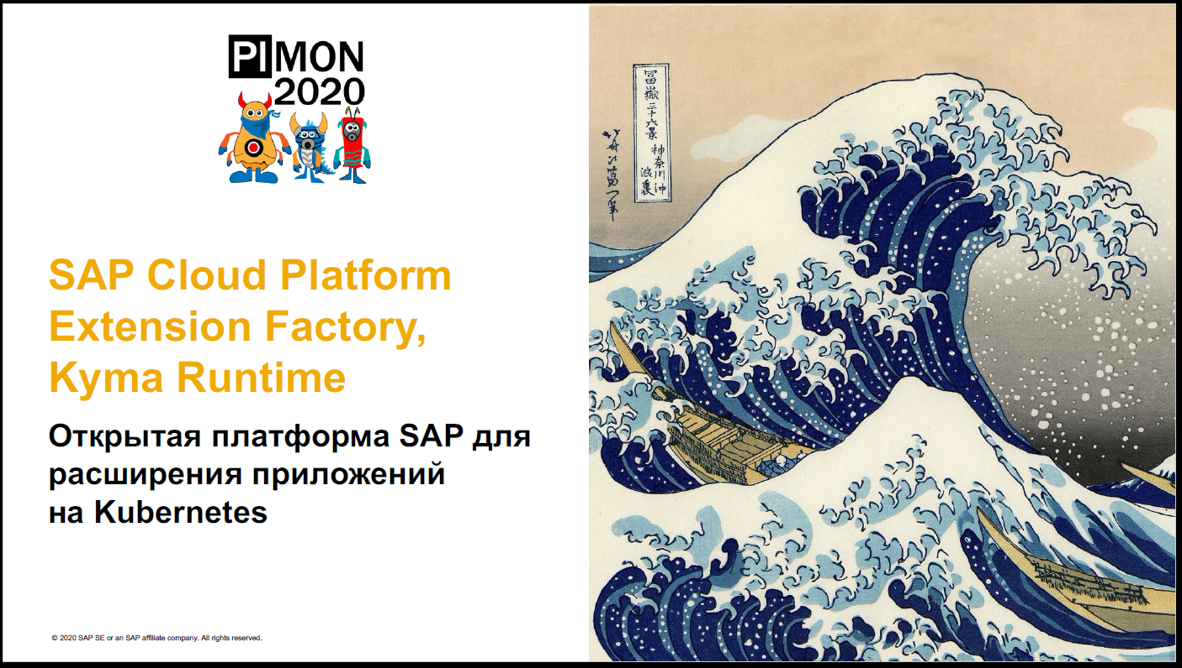

Георгий Шутов (московский консалтинг САП СНГ) рассказал о Kyma (Кима) runtime, показал примеры кода функций на JS и живую демонстрацию работы. Это конечно не совсем интеграция а расширение и разработка но для технического кругозора очень полезно.

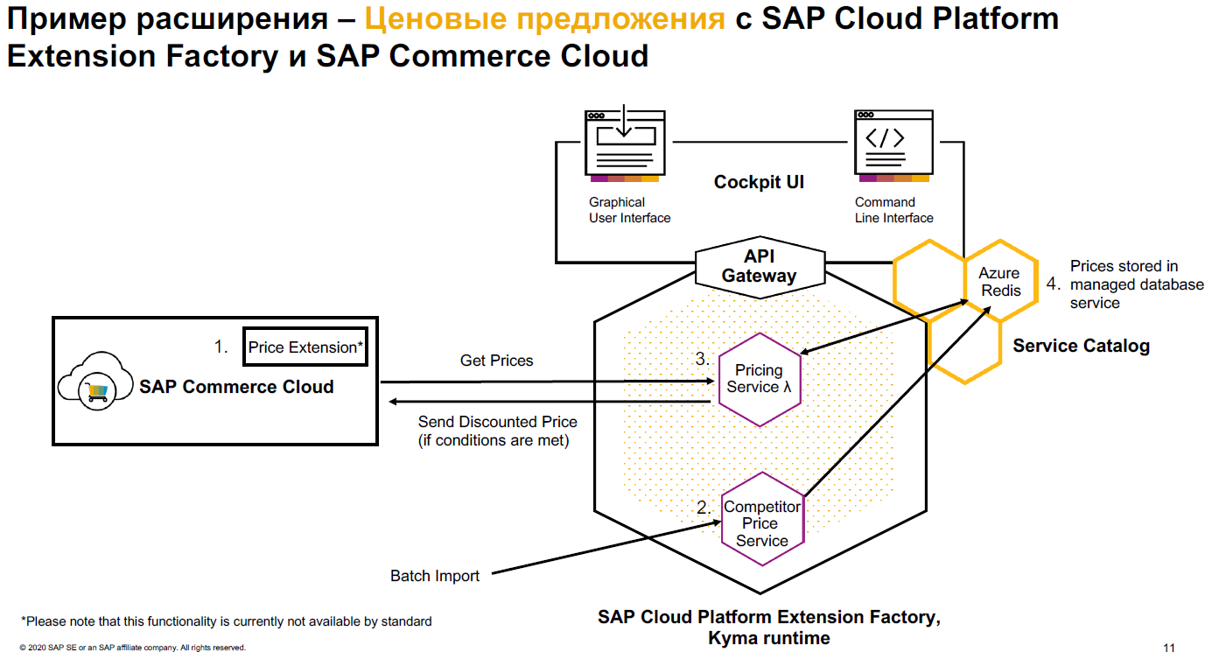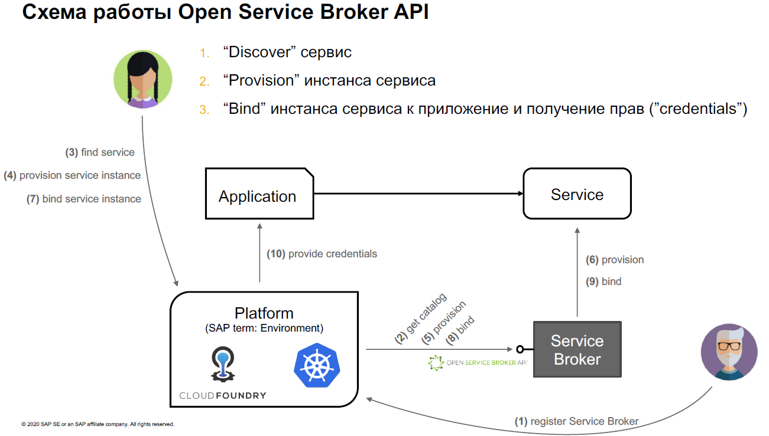

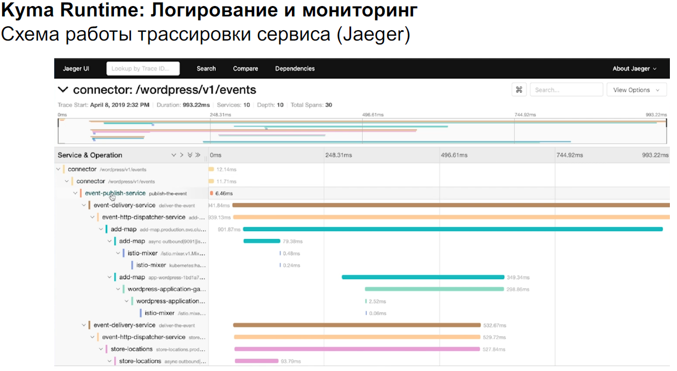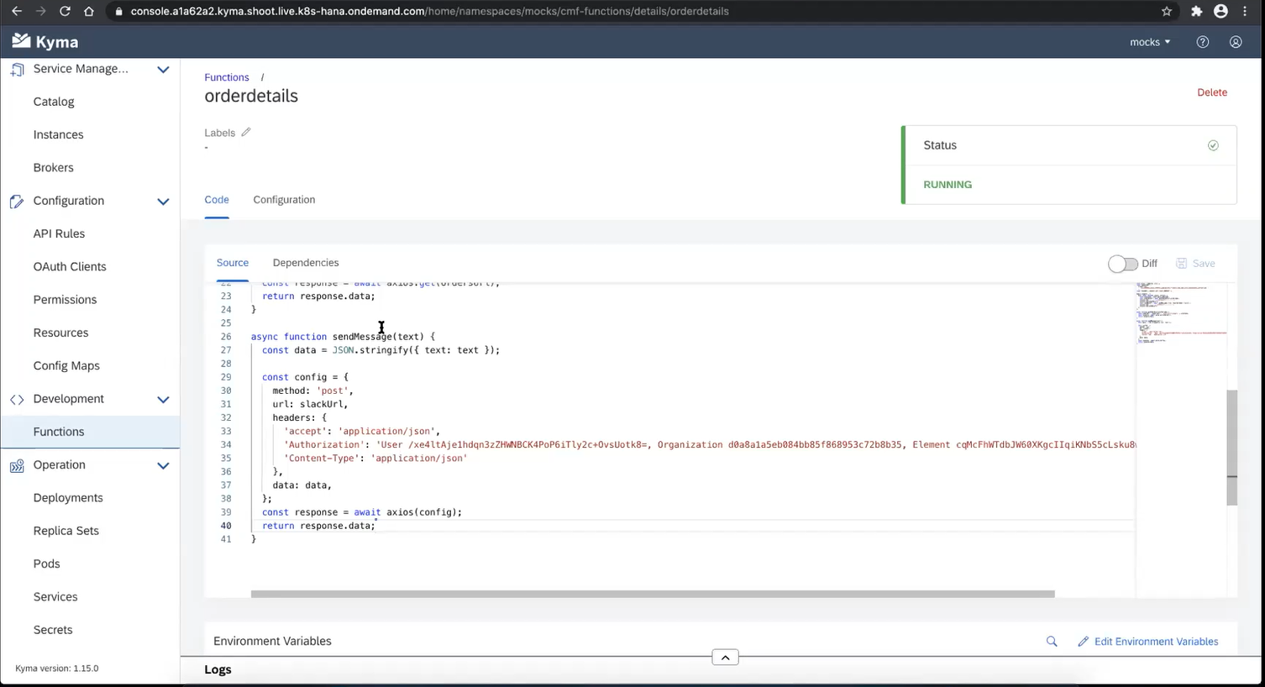

Вы можете начать использовать Kyma в ваших ландшафтах и это круто! Правда, учите JS…

[georgiy.shutov@sap.com](mailto:georgiy.shutov@sap.com) для вопросов

## #12 - Migration CPI from Neo to CF

11 сентября 2020, 12:00мск, видео <https://youtu.be/cNvVsbanWOM> длительностью 1:21:23

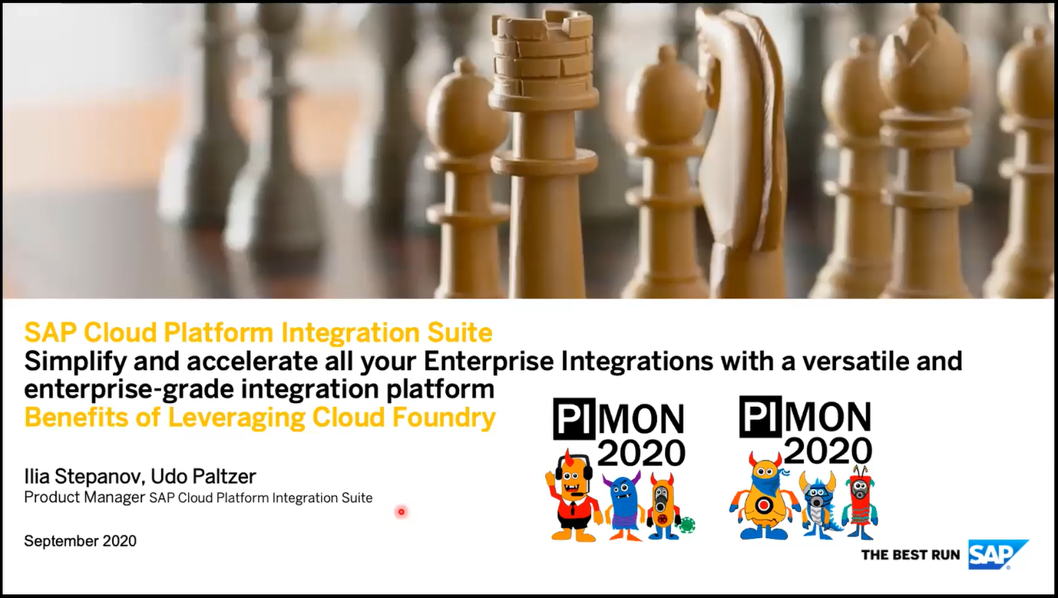

Выступали:

Udo Paltzer, руководитель продуктового направления Integration Suite, по-английски первые полчаса тезисно рассказал о миграции.

Затем выступил по-русски Илья Степанов, ответственный за миграцию с Neo на CF, примерно 40 минут. Была живая демонстрация миграции для некоторых потоков, плюс вопросы-ответы с техническими деталями.

Завершили рассказ Михал Кравчик и Eng Swee Yeoh с живым показом Int4 IFTT.

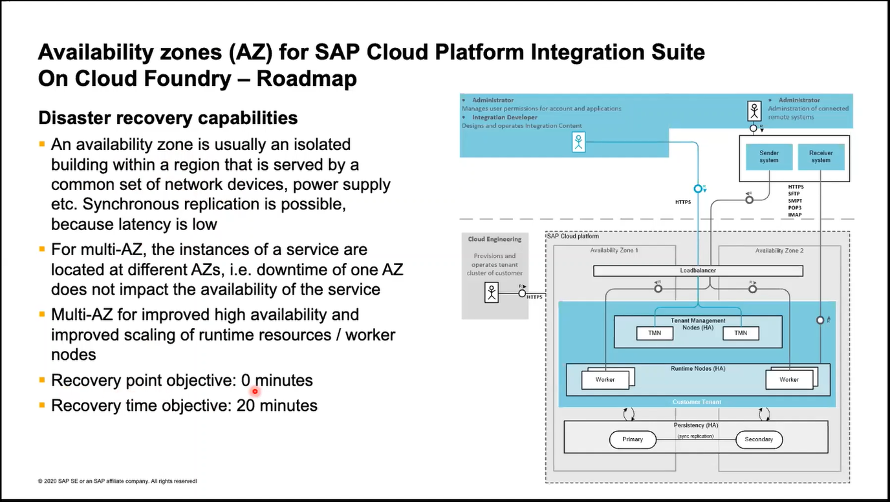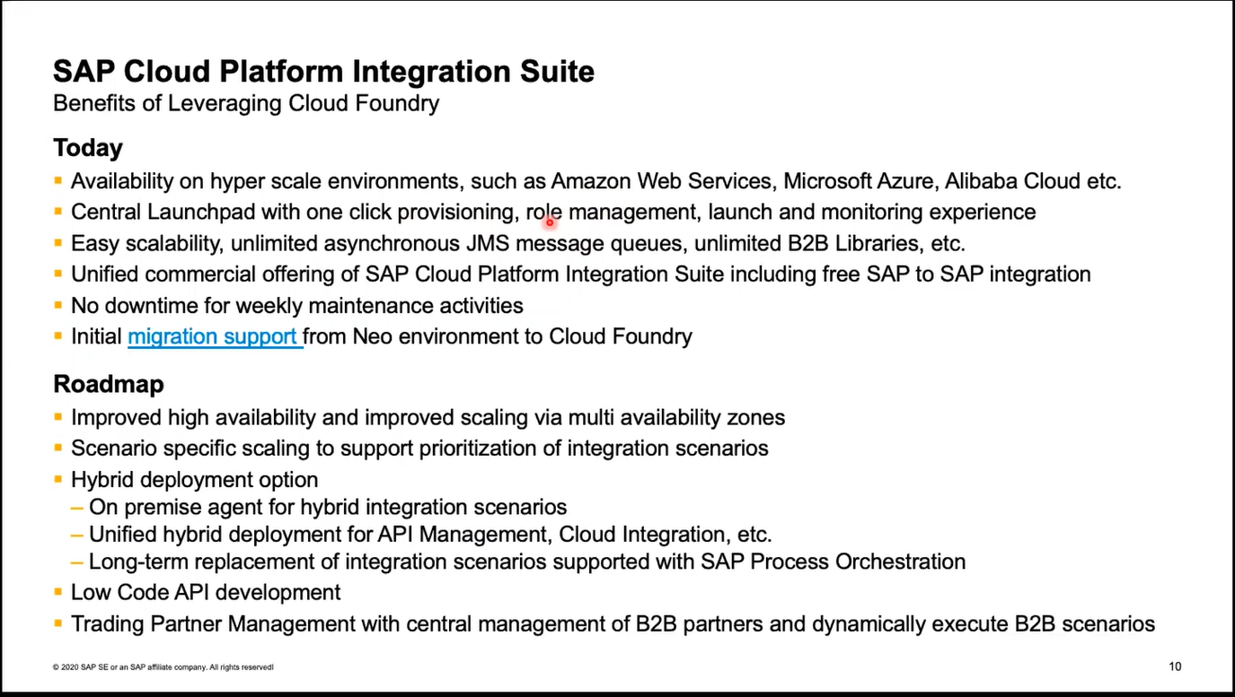

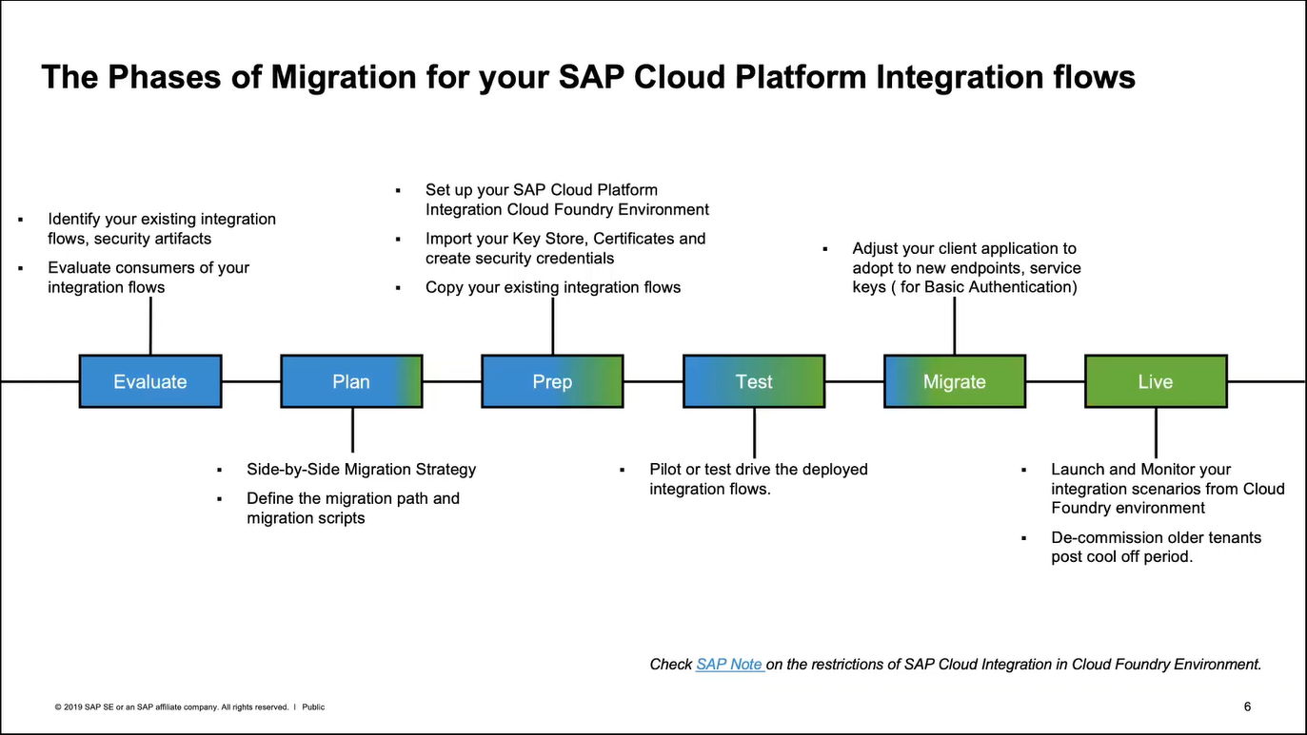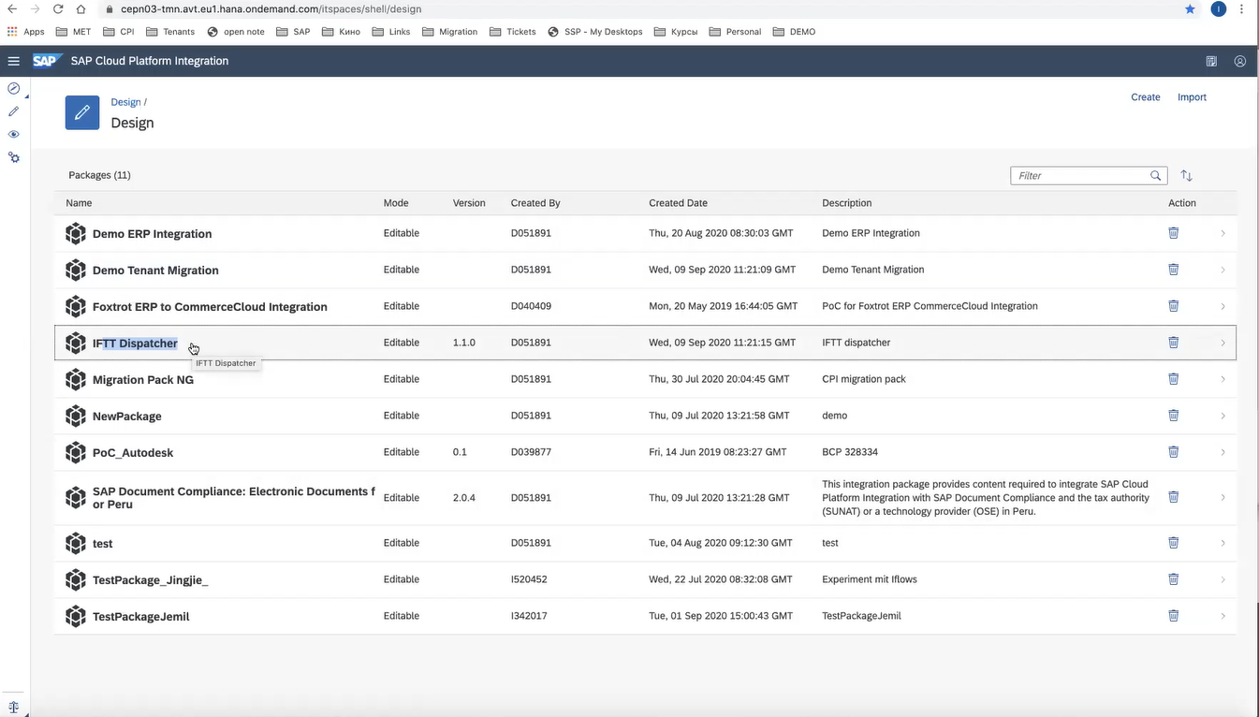

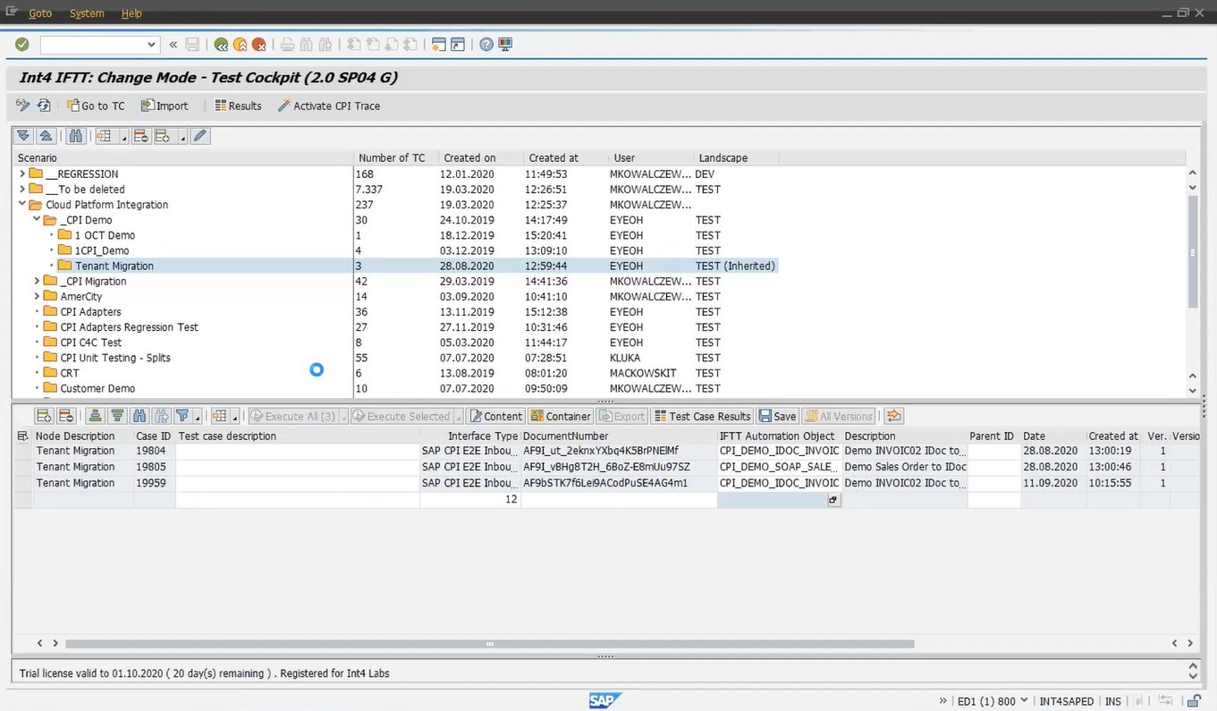

Контакты Int4: <https://int4.com/iftt> и <https://int4.com/contact>

## #13 - SAP Data Intelligence: обзор решения

11 сентября 2020, 14:00мск, видео <https://youtu.be/2ORIFGk8_L0> длительностью 1:01:00

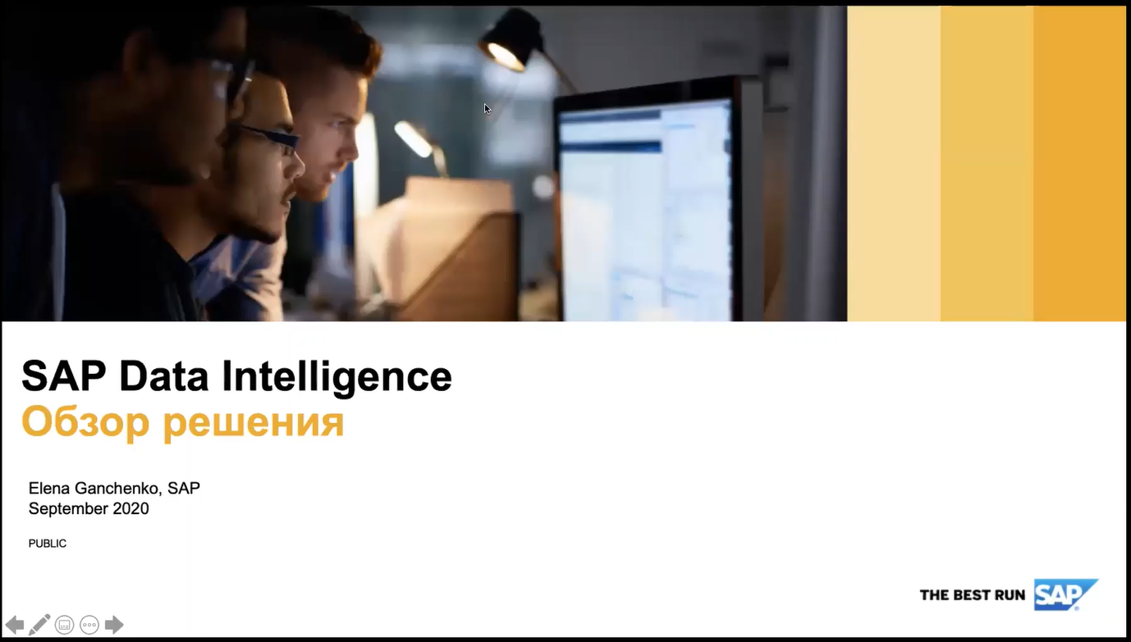

Елена Ганченко из московского SAP-консалта рассказала о Data Intelligence. Были очень интересные вопросы-ответы, рекомендую!

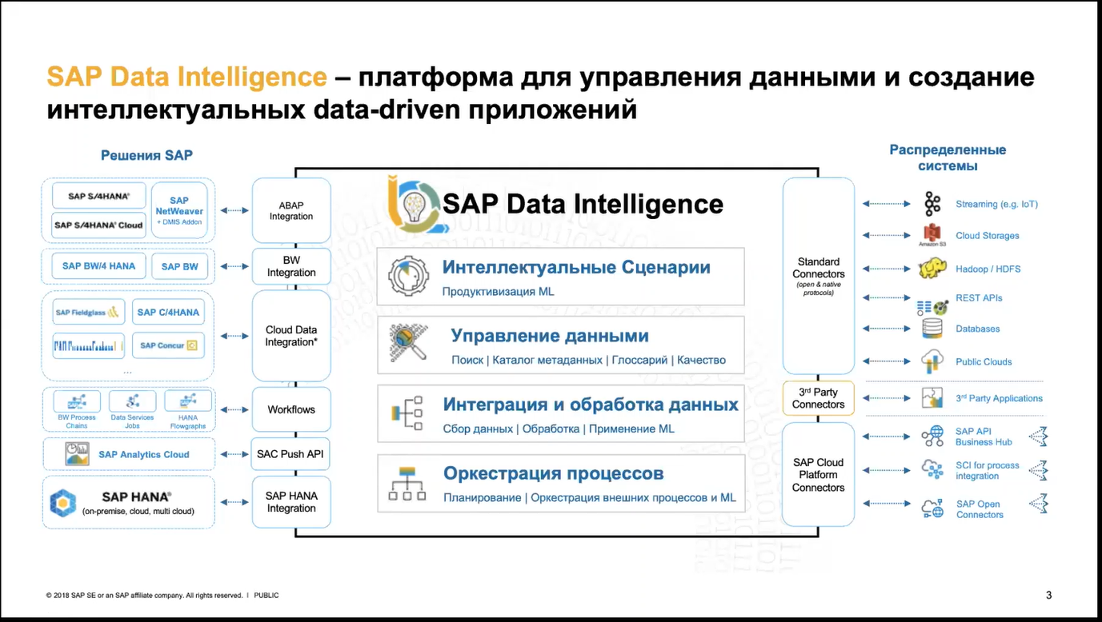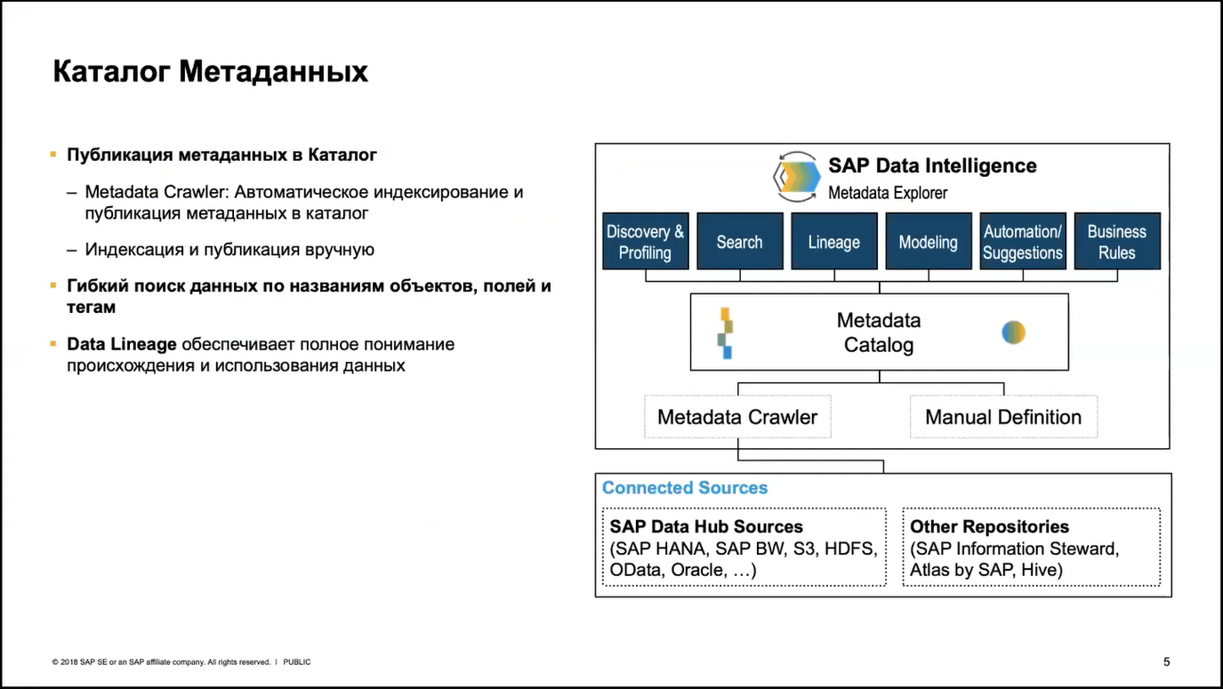

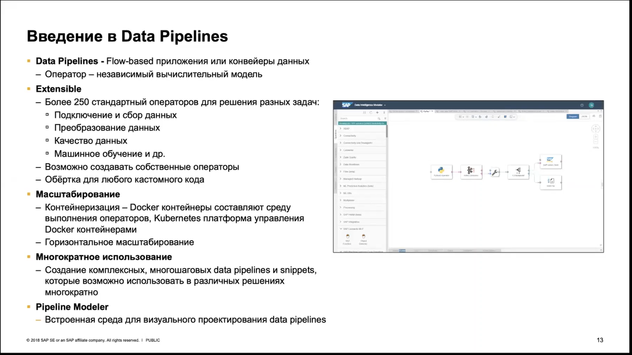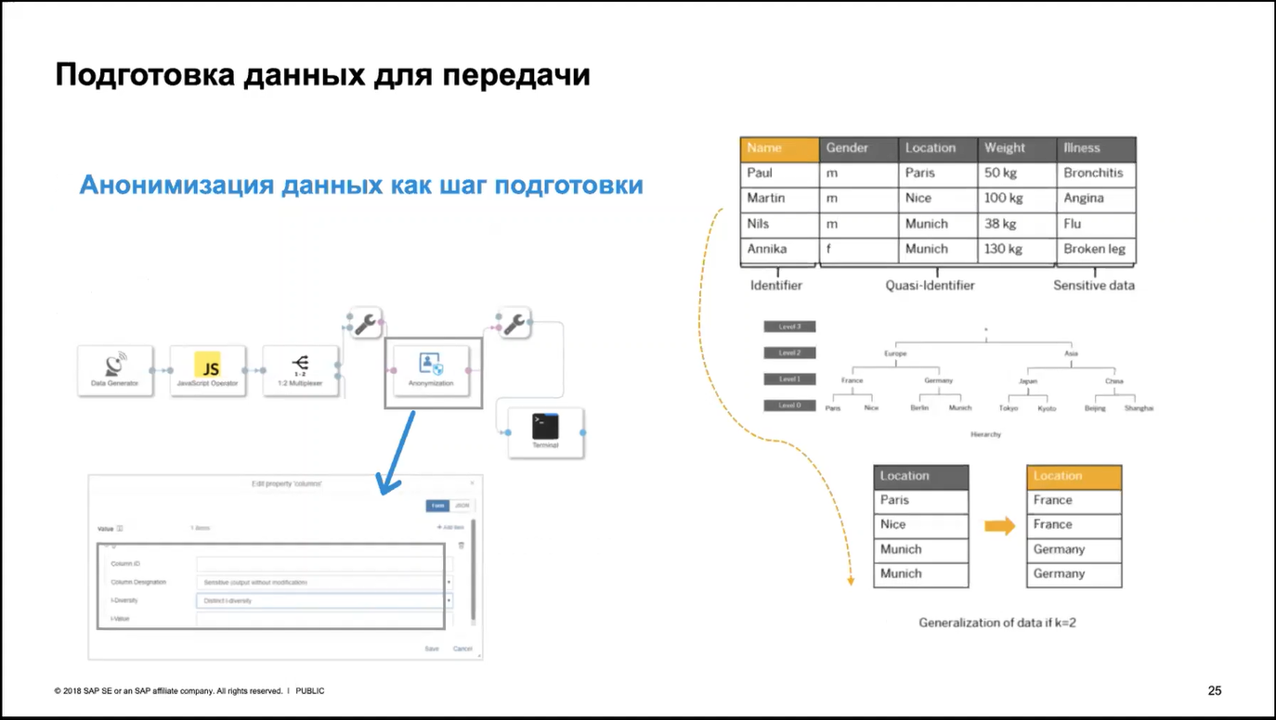

Перед PIMON-2020 в телеграм-чате были вопросы о возможностях DataHub и эта сессия будет интересна как обзор и введение в тему.

## #14 - Figaf DevOps tool

14 сентября 2020, 12:00мск, видео <https://youtu.be/MBWWrwqg_eE> длительностью 1:41:15, презентация <https://github.com/rsugio/PIMON/tree/master/PIMON-2020/14_Figaf_DevOps_tool>

Наши датские коллеги из фирмы Figaf.com рассказали о своём продукте для ускорения разработки и тестирования, CPI DevOps tool.

Докладчики: Daniel Graversen (английский язык) и Илья Нестеров (англ+русский).

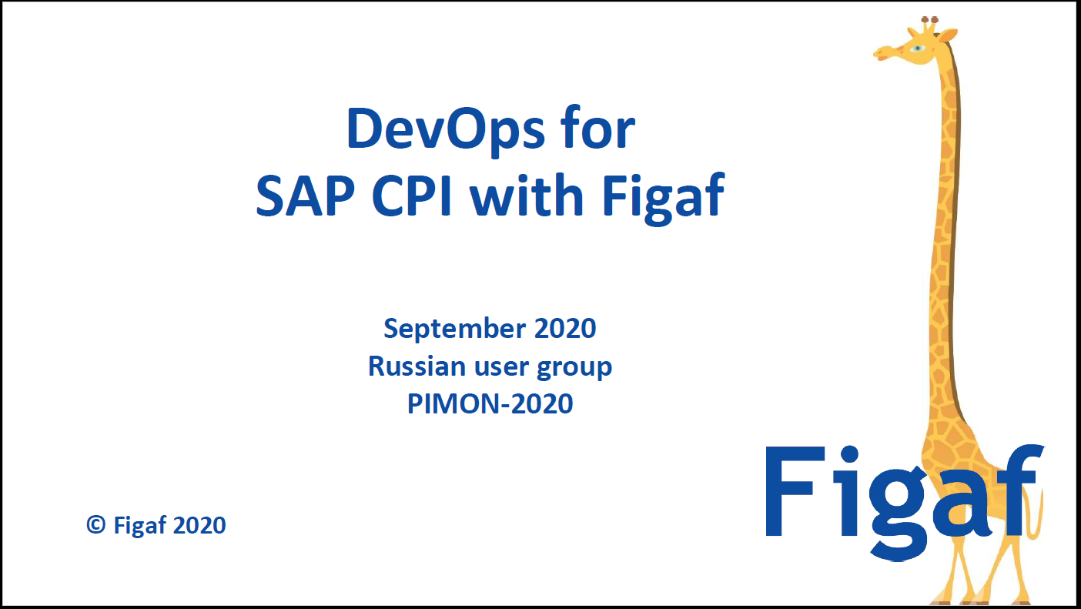

Подход Figaf к ведению разработок в CPI очень интересен, в первую очередь внимание уделяется созданию собственного инструментария и публичных Gradle-плагинов.

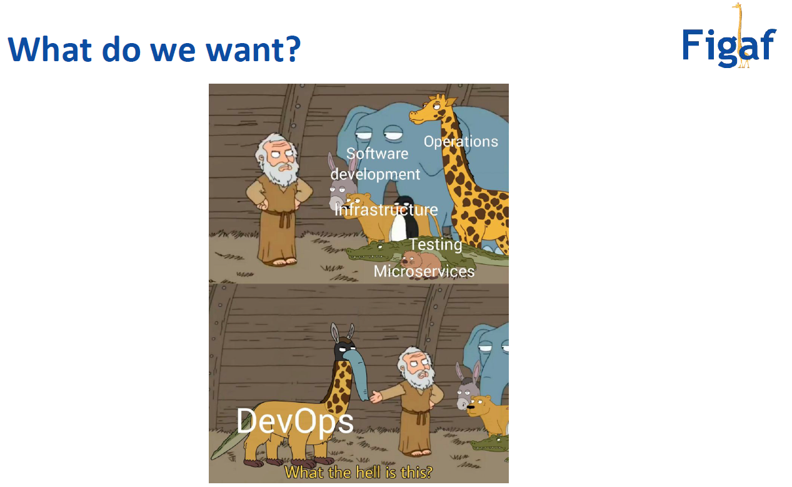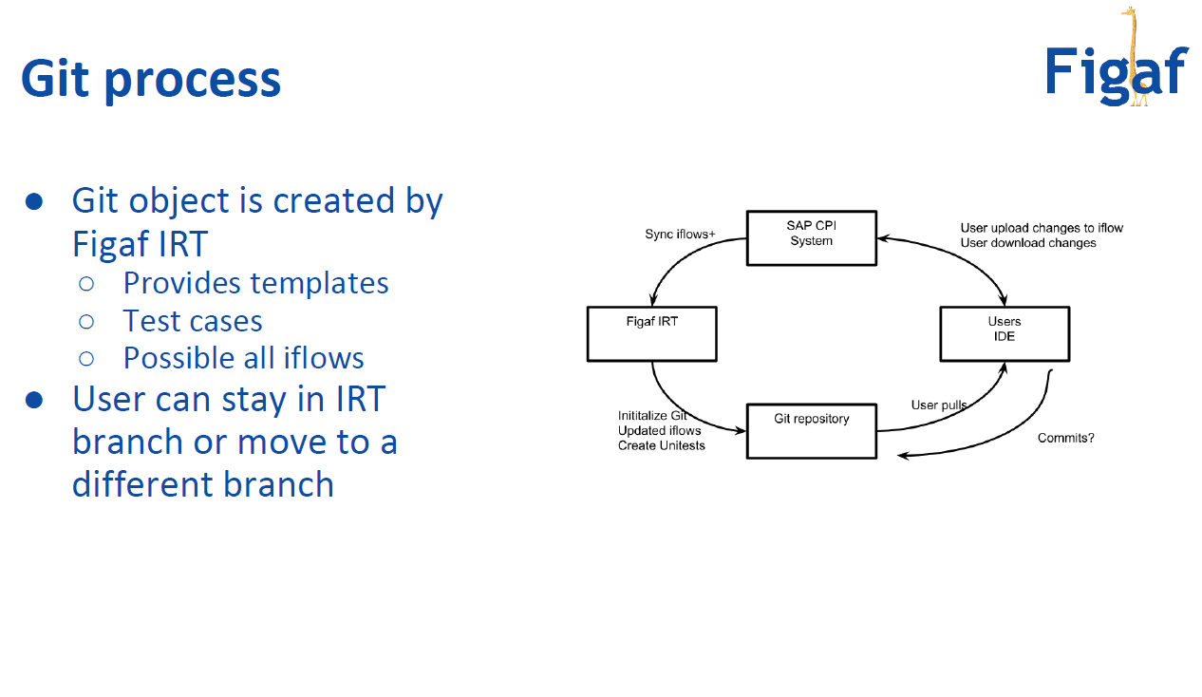

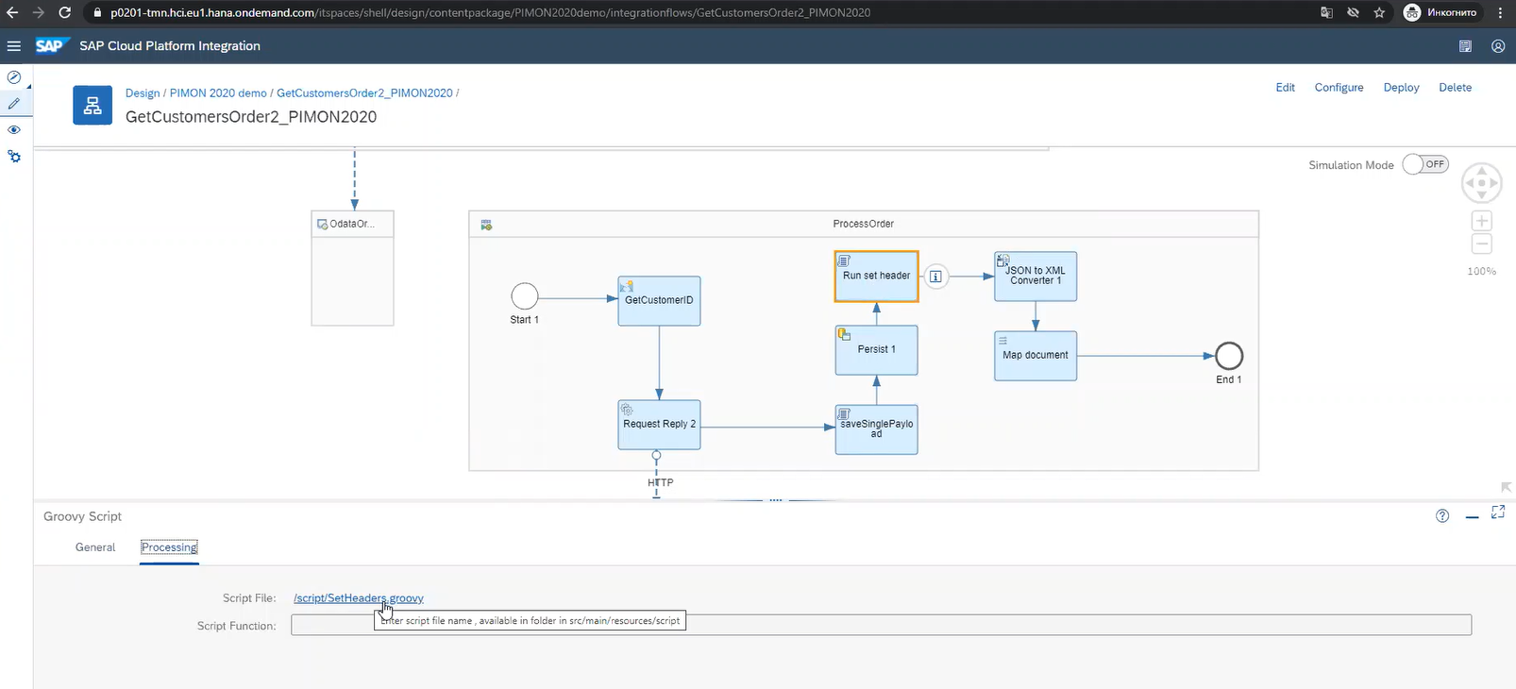

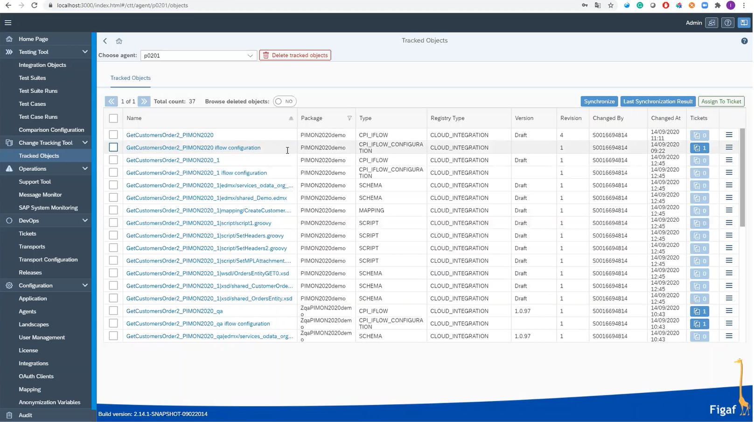

Подробнее продукт описан <https://figaf.com/figaf-devops-tool>

Цена: от 6000 евро.

## #15 - XI Tools

14 сентября 2020, 14:00мск, видео длительностью 1:36:40

Максим Букин рассказал о двух своих разработках: кастомизации Swing-клиентов для ESR и ID а также плагине в NWDS. Вся сессия прошла в формате живого показа и ответов/вопросов.

Дистрибутив – см. <https://maxim.hopto.org/nextcloud/index.php/s/3Yapqg1PFsPEmF1> , последняя на сентябрь 2020г версия b389.

Обсуждение - <https://t.me/xitools>

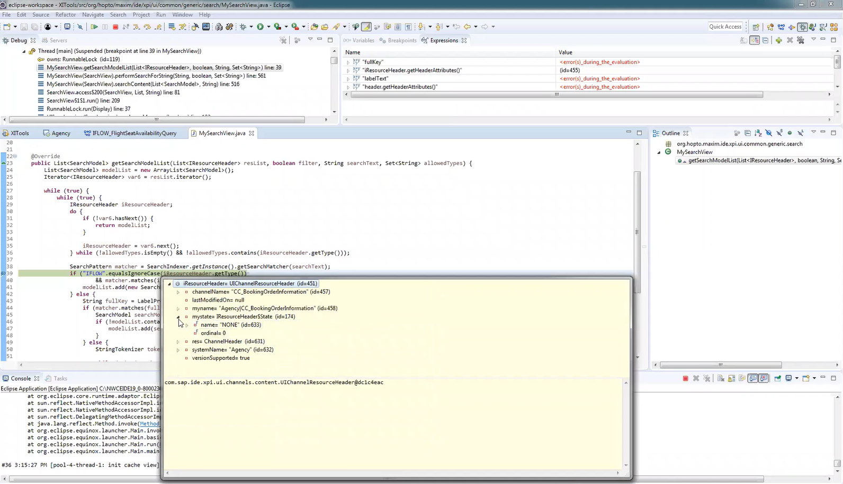

Разработка XITOOLS ведётся уже несколько лет и автором решается задача генерации документации по объектам PI.

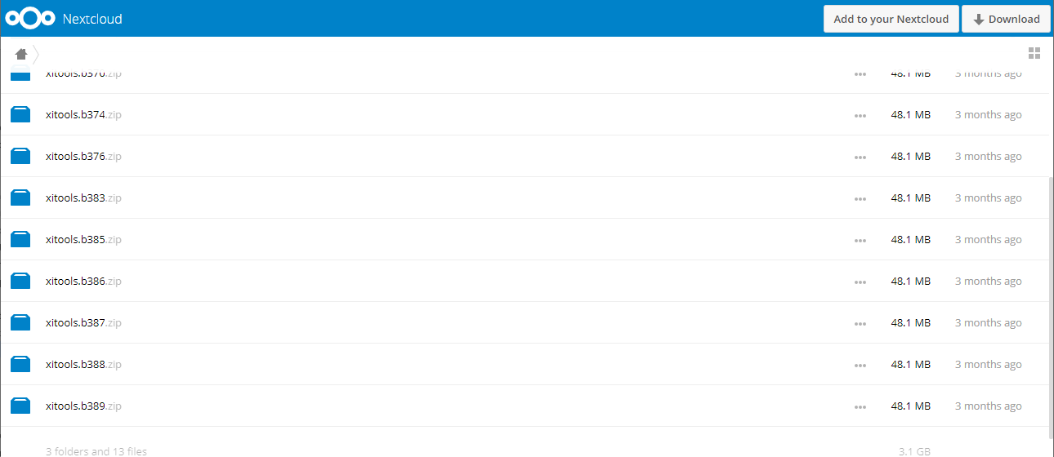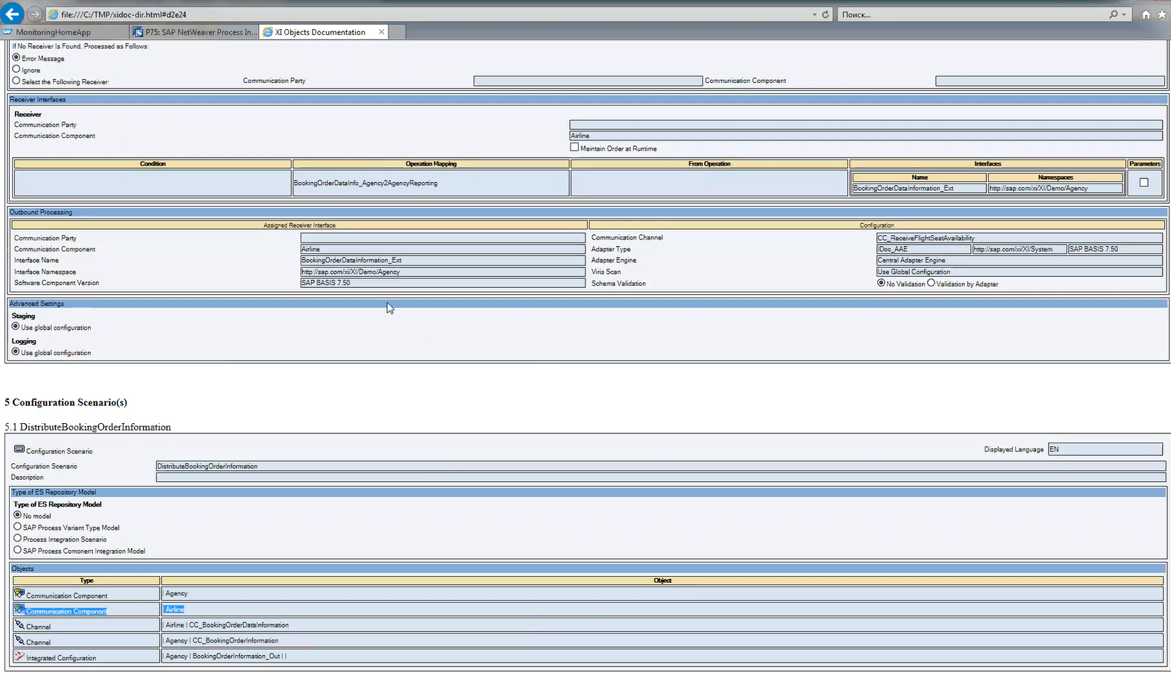

Максим готов выложить исходные коды (Java) и XSD-схемы и совместно вести разработки.

Некоторая информация – см. <https://github.com/rsugio/PIMON/tree/master/PIMON-2020/15_XiTools>

Контактный адрес: [mbukin@gmail.com](mailto:mbukin@gmail.com)

## #16 - Закрытие

14 сентября 2020, 16:30мск, видео [https://youtu.be/bj8leSVbii0 длительностью 06:15](https://youtu.be/bj8leSVbii0%20длительностью%2006:15)

Ренат Хамидулин и Илья Кузнецов подвели некоторые итоги. Ура, PIMON в 2020 году завершился!

# Впечатления участников

Для понимания как всё выглядело со стороны участников, было задано 4 предметных вопроса и вопрос об адресате:

1. Какие доклады вам понравились?
2. Каких тем не хватало? Были проблемы с Zoom, звуком, видео?
3. Оправдались ожидания от PIMON-2020?
4. Ваши комментарии, пожелания к PIMON-2021 и мысли - пишите здесь. Готовы выступить? Хотите послушать про технологию?
5. Вы кто и откуда? Укажите емейл и город, если хотите получить памятную БУМАЖНУЮ наклейку, как это было на PIMON-2019 -- мы вышлем бумажной почтой непосредственно вам или организуем передачу.Докладчики 2019 и 2020 получат особые наклейки :-)

Получено 39 ответов.

## В1. Какие доклады вам понравились?

#00 Открытие – 6

#01 Архитектура CPI – 21

#02 Обучение SAP – 5

#03 XML СИГИ – 15

#04 Роботы IRPA – 18

#05 PO to CPI migration – 23

#06 Архитектура и описание – 10

#07 Integration Advisor – 6

#08 Диаграммы и иконки – 9

#09 Разработка адаптеров CPI – 19

#10 CAI чат боты – 8

#11 Kyma – 8

#12 CPI Neo to CF migration – 11

#13 Data Intelligence – 10

#14 Figaf DevOps – 14

#15 XiTools – 22

Отсортированное по убыванию:

#05 PO to CPI migration – 23

#15 XiTools – 22

#01 Архитектура CPI – 21

#09 Разработка адаптеров CPI – 19

#04 Роботы IRPA – 18

#03 XML СИГИ – 15

#14 Figaf DevOps – 14

#12 CPI Neo to CF migration – 11

#06 Архитектура и описание – 10

#13 Data Intelligence – 10

#08 Диаграммы и иконки – 9

#10 CAI чат боты – 8

#11 Kyma – 8

#00 Открытие – 6

#07 Integration Advisor – 6

#02 Обучение SAP – 5

Отсортированное по убыванию статистика просмотров на ютубе на 24 сентября 2020:

#04 Роботы IRPA – 88

#01 Архитектура CPI – 80

#05 PO to CPI migration – 72

#03 XML СИГИ – 54

#07 Integration Advisor – 51

#00 Открытие – 48

#15 XiTools – 38

#02 Обучение SAP – 35

#06 Архитектура и описание – 34

#09 Разработка адаптеров CPI – 31

#12 CPI Neo to CF migration – 30

#14 Figaf DevOps – 30

#08 Диаграммы и иконки – 27

#10 CAI чат боты – 27

Закрытие – 22

#13 Data Intelligence – 21

#11 Kyma – 18

Текстом отдельные мнения:

* Понравилось то что относится в первую очередь к SAP XI\PI\PO.
* Сразу скажу, что не смог посетить все доклады, но думаю что посмотрю в записи доклады других участников.
* Вживую смог послушать только один доклад (5). Очень интересно было посмотреть на живых легенд в мире PI)
* Многие другие темы было интересно послушать, но т.к. не работаю с ними профессионально и на регулярной основе, они были скорее для расширения кругозора, чем для текущего практического применения.
* Тема с Cloud для меня интересна, но к сожалению, на текущем месте работы все облачные решения неприемлемы :-)
* Если честно, не все доклады ещё успел посмотреть, но из тех, что посмотрел, понравились все!
* Понравились доклады про CPI. Плюс доклад Вадима Климова был максимально полезным лично для меня.
* Новичок в этой теме. Соответственно все доклады были новыми для меня и интересными.
* Все доклады очень хороши!
* Остальные, к сожалению, или не посмотрел или смотрел в пол глаза. Планирую все еще раз более внимательно пересмотреть.
* Все доклады хорошые получена информацию формация для продвижения
* доклад(5) о миграции PO->CPi выделю особо. он еще раз подтвердил мое мнение, что CPI нафиг нам не нужен :)

## В2. Каких тем не хватало? Были проблемы с Zoom, звуком, видео?

* Больше наземного PI/PO хотелось бы.
* Слишком сильно тратится рабочее время. Формат оффлайн удобнее тем, что ты выделил один день и все. Каждый день по несколько часов, трудно совместить с текущей работой.
* Проблем с Zoom не было.
* К сожалению, САП закрыл курсы по j2ee разработке. Хотелось бы, чтобы PIMON это восполнил как-либо. А может и не в рамках PIMON. Может быть можно какие-то курсы организовать для своих, что называется?
* Выбор тем мне понравился.
* ГОСТ ЭП в Netweaver Java, АВАР, CF, CPI-PO
* Со связью проблем не было.
* Проблем со звуком и видео не было. Организация на высоком уровне.
* Было бы интересно послушать выступления по Application Interface Framework и API Management. Проблем с Зумом не было. Все было отлично - и звук, и картинка!
* Побольше тем именно про SAP PO.
* Проблем со звуком не было
* Нет
* Проблем с Zoom нет
* Проблем не было
* Были проблемы со временем на просмотр. Буду смотреть в офлайне
* Хотелось бы побольше тем более приземленных (PO). Проблем с zoom, звуком/видео не было
* Со видео проблем не было, иногда на пару секунд отваливался звук
* Проблем со звуком и видео не было. Правда, смотрел по большей части в записи. Темы докладов были очень разносторонними, даже не знаю, что ещё можно добавить, разве что SCP Workflow ;)
* Проблем не возникло
* Трудно ответить на первый вопрос. Проблем с Zoom не было.
* Смотрел в youtube, проблем не было. Подбор тем очень разный, сложно пока говорить о каких-либо недостатках.
* Затрудняюсь сказать. Тематически - это было весьма насыщенное мероприятие. Проблем с Zoom практически не было.
* Проблем с Zoom не было. По темам вроде все ОК. Может быть ксть смысл добавить больше практических тем по практическому решению каких-либо интересных задач в PI/PO.
* Интересна тема про ГОСТ
* Проблем не было с комуникацией.
* Почти все темы были про "облачные" технологии, не хватало тем про "наземный" PI/PO и привязки к российской специфике проектов. Как взгляд в будущее - очень интересно, но хотелось бы чуть больше тем про сегодня. В паре докладов проблемы с Zoom были у докладчиков, не критичные.
* Проблем не было.
* С техн стороны все отлично. Не хватало тем про "земной" PO - фичи, разбор интересных кейсов из практики, Best practice. С этот т.з. PIMON 2019 был интереснее и полезнее для меня. В 2020 слишком много CPI, просто перебор. Информация малоценна для практического применения, увы.
* Охватили обширный спектр тем. Для такого короткого времени этого было достаточно. Иногда были проблемы со звуком.
* дайте ГОСТ шифр подпись
* Наземных тем не хватало. Проблем с Zoom не было
* Хотелось бы больше классического PO.
* Интеграция с использование GOST шифрования. Еще интересная тема считаю, как внедрить, например в SAP PO алгоритм GOST2012. Т.е.добавить поддержку в систему SAP возможность выполнять аутентификацию с использование алгоритма GOST 2012(поддержка хендшейка с GOST 2012). Создать модуль который будет иметь на входе несколько параметров: - шифрование payload - шифрование всего канала.(не уверен что такое возможно) Проблемы с Zoom у меня не было.
* Хотелось бы больше тем по наземному PI. С Zoom проблем не наблюдалось. Если и были незначительные, то решались весьма оперативно.
* Проблем не было
* Проблем не было

## В3. Оправдались ожидания от PIMON-2020?

* Да.
* Надеялся, что будет больше про PI, и что народу будет побольше. В целом, ок.
* Более чем.
* Да.
* Несомненно.
* Да, полностью, кроме прямого общения.
* Да, очень. Живой в этом году мог и пропустить из-за передвинутого отпуска, а на онлайн сессиях был почти на всех, кроме первой - посмотрю в записи.
* Так держать!
* Набор докладов хороший, но не хватало живого общения.
* Да, абсолютно! Идея не только делать выступления онлайн, в Зуме, но и записывать и выкладывать для просмотра потом очень помогла, т.к. не смог подключиться к некоторым выступлениям в запланированное время, зато можно просмотреть их и пересмотреть другие доклады в записи потом.
* Да, ожидания оправдались. Большое спасибо организаторам, ведущим, докладчикам и особенно Илье Кузнецову. Ждем с нетерпением PIMON-2021.
* Более чем. Сожалею, что не попал на предыдущие встречи. Огромная благодарность организаторам и докладчикам, было очень интересно и познавательно. Прослушал все встречи, но доклады на английском придется прослушать повторно - и это здорово, что осталось видео.
* Да
* Да
* Это мой первый PIMON, мне в целом все понравилось
* Пока не знаю. Ещё почти ничего не посмотрел
* Не просто оправдались, а превзошли ожидания :-)
* Остальные просто пока не успел посмотреть, ибо надо было работать :)
* Да. Порадовало то, что большинство докладов/презентаций были про CPI.
* Да, более чем. Ожидал узнать чего-то нового, но даже не представлял, что будет такое количество информации)
* Да, очень много именно полезной информации как общей, так и практической.
* 200%
* Мероприятие PIMON довольно молодое, поэтому пока не успели сформироваться какие-то комплексные ожидания от него. В текущем году очень понравился онлайн формат, разнообразие тем и подбор спикеров.
* Да. абсолютно. Онлайн формат оказался также удобен для совмещения с основной работой.
* Да.
* Да, все было проведено на отличном уровне. Спасибо огромное организаторам, вы молодцы!
* Да, я впервые участвую, поэтому все ок.
* Скорее да, чем нет. Ожиданий особых не было, пока первое знакомство.
* Да
* Да
* т.к. темы были заявлены заранее, то оправдались.
* Да, было очень познавательно
* Да
* Да
* Да
* ДА. Всегда приятно послушать идеи хороших специалистов и взять на вооружение данный алгоритм.
* Конечно, трудно выделить в течение рабочего дня 3 часа времени. Часто приходилось отвлекаться по рабочим вопросам и в процессе прослушивания доклада. Но выложенные видео позволяют вернуться и прослушать пропущенные моменты. В целом, да
* Не успел посмотреть, буду смотреть в оффлайне
* Нужно досмотреть все видео. тогда будет более четкая картина

## В4. Ваши комментарии, пожелания к PIMON-2021 и мысли - пишите здесь. Готовы выступить? Хотите послушать про технологию?

* На 2019 понравилось выступление Selecty, на 2021 тоже было бы интересно послушать. Готов выступить на 2021. С темой сложно. Скоро буду решать задачу: "имеется PI 7.0, срощенный с БД ERP через множество хранимых процедур и JDBC lokkup. Надо организовать проект по декомпиляции старых java proxy, массовой переделке ccBPM, и приведению решения к привычным интеграционным паттернам на базе 7.5". Не знаю , наберется ли там материала и будет ли он кому интересен.
* Больше j2ee разработки: модули, ejb и тп. также подкидываю идею трансляции на ютуб на будущее с донатами:) а что, так можно будет поддержать выступающих, организаторов.
* Мне показалось что 2 темы на час-полтора слишком много подряд для понимания(но шикарно что есть запись в YouTube, пересмотрю некоторые выступления). Время на кофе-брейк можно увеличить.
* Организовано отлично! Если мой доклад соберёт лайков - доделаю проект XSD и выступлю с продолжением
* Вживую атмосфернее. Здорово, что PIMON рассказывает о том, сколько всего в мире разного и грустно только, что непонятно, как объять необъятное.
* Если будет о чем рассказать, почему бы и нет =)
* Было бы очень интересно поучаствовать в PIMON-2021. Выступить - с удовольствием! Было бы интересно поприсутствовать в реале, чтобы пообщаться с коллегами между докладами. Как идея - совместить онлайн с оффлайном: по возможности, провести мероприятие в реале, а для тех, кто не может присутствовать в реале, открыть линию в Зуме и держать ее открытой на время докладов или делать стрим записи "живого" выступления для онлайн-участников.
* Пожелания: очный формат на мой взгляд был бы продуктивнее и в рамках одного дня. С удовольствием бы выступил, но все упирается в тему, что бы она была интересна и действительно востребована.
* Интересны темы про CPI и улучшения/дополнения/инструменты для разработчиков.
* Хотелось бы побывать на PIMON в оффлайне
* Формат предыдущего года лично мне понравился больше, хоть и пришлось для этого ехать в Мск. Зато был выделен отдельный день на данное мероприятие и остальные дела не отвлекали.
* Онлайн формат хорош, т.к. на текущий момент работаю по удаленке и было время, без отрыва от производства, просматривать весьма интересные темы. С другой стороны, в живую пообщаться куда приятнее. Выступить не готов, т.к. опыт не на столько большой :-)
* Отлично то, что все презентации записаны и доступны для просмотра в любое время, ведь не всегда удается посетить сессию в прямом эфире. Как пожелание/предложение, возможно стоит рассмотреть увеличение процента докладов на английском языке для привлечения иностранных коллег и, возможно, даже изменения статуса PIMON из локально российского на международный :) Честно говоря, саму идею проведения PIMON нахожу очень полезной для довольно узкой и специфичной области sap. Еще раз огромное спасибо оганизаторам за возможность научиться чему-то новому.
* Хотелось бы в 2021 собраться на офлайновой конференции. Слушать хочу, выступать готов (если тему получится интересную подобрать)
* хорошо бы чтобы какие то доклады можно было самому пощупать на тестовом стенде))) Пока нечего рассказыват, работаю в поддержке.
* Рискну предположить, что в будущем мероприятие захочется переименовать ради соответствия ориентированности его на облачные платформенные решения, а не на PI/PO.
* 1. Провести оффлайн встречу следующей весной/осенью. 2. Подумать над возможными темами в области безопасности данных в мире SAP PO/ CPI, существующих уязвимостей в продуктах SAP и т.п.
* Предлагаю оставить онлайн формат и сделать, при возможности, один день для встречи с коллегами
* Все отлично, готов послушать.
* Хотелось бы больше земных тем
* Боле плотно разместить доклады. из-за рабочей нагрузки проще 2 дня выделить полностью, чем каждый день по 4 часа. Встреча "в живую". Больше практических тем по PO, меньше про CPI
* Выступать пока не готов, но было бы полезным послушать коллег
* пусть PIMON-2021 состоится
* Хотел бы послушать. Если подучится слетать что-то стоящее за год, можно и выступить.
* Очень хорошо что появилась возможность находиться онлайн. Не всегда есть время погружаться сразу в слова автора. От PIMON-2021 Хочется также возможность присутствовать онлайн. Также было бы здорово, чтобы был чат в телеграмме, где у ребят можно было спросить по их материалом чуть позже, так как не всегда получается присутствовать на 100% на докладе. (как сейчас PIMON-2020) Было бы здорова чтобы были также доклады по PI, и PO. Какие-нибудь витиеватые меппиги. Способы их решения, почему так, может было бы лучше использовать а XSLT. Java прокси, адаптеры, возможно c Job управлением. Интересная была бы тема выполнения анализа загрузки по нодам и по времени между ландшафтами. Возможно есть какие-нибудь нестандартные способы.(PO,PI) Да понимаю, что все сейчас сводится к CPI, для его продвижения. Хотелось бы получать бесплатно доступ может для начала на полгода, или год. Это нужно для того, чтобы люди могли ознакомиться, возможно они это могли что то донести до руководства и продвижение CPI двигалось бы быстрее.. Ну или хоты бы поняли что такое CPI(не только теория а создали бы с десяток сценариев пусть самые простые, но они бы почувствовали систему) , они бы были больше в теме. Кто-то бы мог на рабочих местах также поискать новые и интересные возможности в CPI./ Я бы с радостью в свободное свое время поразбирался в нем. ИМХО: Сейчас в России CPI распространен мало. Например, у меня пока нет практики с CPI. только XI, PI, и PO. Готов ли выступить? Может в режиме онлайн. Преподавание в классах у меня давно закончилось. Мой код пока не настолько хороший что его освещать и его хочется постоянно улучшать. Интересно послушать мнения и способы других профессионалов. Поэтому, скорее нет, чем да. Спасибо что дочитали.
* Надежда на оффлайн формат в 2021 :) Больше тем по наземному PI. Может у кого есть опыт интеграции с Kafka. Будь то rest или написание собственного адаптера (интересно, есть такие вообще?).
* Чтобы было не хуже, чем предыдущие
* Там где был, все было хорошо.

# Заключение и некоторые полезные ресурсы

Спасибо компании САП СНГ за ресурсы (Zoom и пр.) а также моим коллегам за доклады.

Спасибо нашим партнёрам: Int4 и Figaf, ваши инструменты многим интересны.

Огромная благодарность коллегам «с мест» и спасибо за ваши доклады, надеюсь в 2021 году их станет больше. Как видите из опроса – тема ГОСТ-криптографии востребована, рассказывайте.

Мы постоянно общаемся в:

<https://t.me/sapintegration> -- основной чат про все интеграционные темы

<https://t.me/sapdevelopment> -- разработки под SAP, преимущественно тут про Java и NetWeaver

<https://t.me/sapbasisru> - базис

<https://t.me/sapintegration_jobs> -- поиск и предложение интеграционной работы, обсуждение проектов

Абап-разработчики живут в <https://t.me/sapabap>

Непосредственно организаторы PIMON-2020:

Илья Кузнецов [ilya.kuznetsov@sap.com](mailto:ilya.kuznetsov@sap.com)

Ренат Хамидулин [renat.khamidoulin@sap.com](mailto:renat.khamidoulin@sap.com)

Наклейки-стикеры докладчикам и участникам заказаны в типографии и будут высланы почтой.

До встречи в 2021г!